三台县老贺学校九年级物理教学计划
一．基本情况分析：
本班共有学生 人，通过上期期末统考成绩和上课情况来作大致评估，每班学生成绩参差不齐，尖子生少，学困生较多，两级分化较突出。上课时，学生的学习积极性不高，不够灵活这就需要教师在教法和学生的学习方法上作进一步改进，让学生成为学习的主人，进行探究性的学习，从而培养学生的学习兴趣，启发思维，提高学习的积极性，培养良好的学习习惯及分析问题，解决问题的能力，这就需要师生在本期倍加努力，才能达到预期的目的。
二．指导思想：
本教材是经教育部直接领导由课程标准研究小组反复的研讨而完成的，在使用这套教材时，就要求教师转变传统的教育观念，在新的物理课程理念中倡导“一切为了学生的发展”，要树立“一切为了学生的发展”的教育思想。在教学中就要关注每个学生，注重学生的全面发展，关注学生的道德生活与人格养成，注重学生的情感体验，加强与学生生活，科学，技术和社会联系的教学，不仅要注重科学探究，而且要提倡学习方式多样化的教学，从而培养适应社会需要的人才。
三．教学内容安排：
本学期的教学内容为10—16章，主要是力、机械和运动能量、质量和密度等现象的基本知识及其应用。
四．教改措施：
在新课程的指导下，改变传统的教学模式，在以学科为中心的教学中，注重学生的全面发展，关注学生，注重学生的全面发展，关注学生的道德生活与人格的养成，加强与学生生活、科学、技术和社会相联系的教学，将学习内容与学习生活，科学、技术和社会的联系贯穿于整个教学之中。
五．教学目标：

1．知识与技能
A．初步认识物质的属性及结构等内容，了解物体的尺度，新材料的应用等内容，初步认识资源利用与环境保护的关系。
B．初步认识电、磁现象，了解这些知识在生产和生活中的应用。
C．了解物理学及其相关技术中产生的一些历史背景，能意识到科学发展历程的艰辛与曲折，知道物理学不仅物理知识，而且还包科学的研究方法，科学态度和科学精神。
D．具有初步的实验操作技能，会使用简单的实验仪器和测量工具，能测量一些基本的物理量。
E．会记录实验数据，知道简单的数据处理方法，会写简单的实验报告，会用科学术语，简单图表等描述实验结果。
2．过程和方法：
A．经历观察物理现象的过程，能简单描述所观察的物理现象的主要特征。有初步的观察能力。
B．能在观察物理现象或学习物理的过程中发现问题的能力。
C．通过参与科学探究活动，学习拟订简单的科学探究计划和实验方案，能利用不同渠道收集信息，有初步的信息收集能力。
D．通过参与科学探究活动，初步认识科学研究方法的重要性，学习信息处理方法，有初步的信息处理能力。
E．学习从物理现象和实验中归纳简单的科学规律，尝试应用书籍的科学规律去解释某些具体问题，有初步的分析概括能力。
F．能书面或口头表达自己的观点，初步具有评估和听取反馈意见的意识，有初步的信息交流能力。
3．情感态度与价值观：
A．能保持对自然的好奇，初步领略自然现象中的美妙与和谐，对大自然有亲近，热爱和谐相处的情感。
B．具有对科学的求知欲，乐于探索自然界和日常生活中的物理道理。
C．在解决问题的过程中，有克服困难的信心和决心，能体验战胜困难，解决物理问题的喜悦。
D．养成实事求是，尊重自然规律的科不态度，不迷信权威，具有判断大众传媒是否符合科学规律的初步意识。
E．有将自己的见解分开与他人交流的愿望，认识交流与合作的重要性，有主动与他人合作的精神，敢地提书与别人不同的见解，也勇于放弃或修正自己的错误观点。
F．有将科学服务于人类的意识，有理想，有报护，热爱祖国，有振兴中华的使命和责任感。
六．具体措施：
1．鼓励科学探究的教学
A．鼓励学生积极大胆地参与科学探究。
鼓励学生积极动手、动脑、通过有目的探究活动，学习物理概念和规律，体验到学科学的乐趣，了解科学方法，获取科学知识，逐步树立科学创新的意识。
B．使学生养成对所做工作进行评估的好习惯。
C．重视探究活动中的交流与合作。
在现代社会和科学工作中，个人之内与团体之间的交流与合作是十分重要的，要注意学生这方面良好素质的形成。
2．帮助学生尽快小入自主性学习的轨道。
在教学过程中要帮助学生自己进行知识模地的构建，而不是去复制知识，学生自己在学习过程中发现问题才是至关重要的。
3．保护学生的学习兴趣。
4．加强与日常生活，技术应用及其他科学的联系。
A．以多种方式向学生提供广泛的信息。
由于物理学与生活、社会有着极为深密和广泛的联系，因此在实际教学中，要结合本地实际，进取学生常见的事例，尽可能采作图片、投影、录像、光盘、CAI课件进行教学。
B．在阅读理解，收集信息，观察记录作为课后作业的一部分。
C．尽可能让学生得用身过的物品进行物理实验。让物理贴近生活，让学生用物理知识武装自己的头脑。
七．课时计划与安排：
第10章：多彩的物质世界 6课时
第11章：运动和力 7课时
第12章：力和机械 7课时
第13章：压强和浮力 10课时
第14章：机械能 7课时
第15章：热和能 8课时
第16章：能源与可持续发展 6课时
半期检测10—13章
第十章、《多彩的物质世界》单元教学计划
课程标准的要求
1．知识与技能
（1）知道宇宙是由物质组成的，物质是由分子和原子组成的。
（2）初步了解原子的结构。
（3）对物质世界从微观到宏观的尺度有大致的了解。
（4）初步了解纳米科学技术及纳米材料的应用和发展前景。
（5）知道质量的初步概念及其单位。
（6）通过实际操作，掌握天平的使用方法。
（7）用分子和原子的概念初步理解“物质的量”的含义。学会测量固体和液体的质量。
（8）理解密度的物理意义。
（9）用密度知识解决简单的实际问题
（10）通过实验进一步巩固物质密度的概念。
（11）尝试用密度知识解决简单的问题。能解释生活中一些与密度有关的物理现象。
2．情感、态度与价值观
（1）通过了解人类探索太阳系及宇宙的历程、人类探索微观世界的历程，认识人类的探索将不断深入，（2）（2）帮助学生树立科学的物质观和世界观。
（3）密度反映的是物质本身所具有的特性。通过探究活动，使用学生对物质属性的认识有新的拓展。
（4）培养学生严谨的科学态度
3．过程与方法
（1）通过观察、实验，认识质量是不随物体的形状、状态、空间位置而变化的物理量。
（2）通过实验探究活动，找出同种物质的质量与体积成正比的关系。
（3）学习以同种物质的质量与体积的比值不变性（物质的本质特征）来定义密度概念的科学思维方法。
（4）通过探究活动学会测量液体和固体的密度。学会利用物理公式间接地测定一个物理量的科学方法。
单元重点、难点
1．重点
（1）纳米及其相关应用
（2）天平的使用
（3）密度
（4）密度的测量
2．难点
（1）纳米及其相关应用
（2）天平的使用
（3）密度
（3）密度的测量
课时安排
本章共分四节，建议8课时。
第一节 宇宙和微观世界1课时
第二节 质量1课时
第三节 密度1课时
第四节 测量物质的密度1课时
复习和总结4课时

§10—1宇宙和微观世界
教学目标：
1．知识与技能
（1）知道宇宙是由物质组成的，物质是由分子和原子组成的。
（2）初步了解原子的结构。
（3）对物质世界从微观到宏观的尺度有大致的了解。
（4）初步了解纳米科学技术及纳米材料的应用和发展前景。
2．情感、态度与价值观
通过了解人类探索太阳系及宇宙的历程、人类探索微观世界的历程，认识人类的探索将不断深入，帮助学生树立科学的物质观和世界观。
通过天平使用的技能训练，培养学生严谨的科学态度与协作精神。
重 点：纳米及其相关应用
难 点：纳米及其相关应用
教具、学具：教学录象带、网上资料
教学过程：
一．引入新课
二．新课教学
（一）宇宙是由物质组成的
广阔的宇宙是无边无际的，究竟大到什么程度，
课本图10．l－l展示的是宇宙空间各星系团的情景，让学生知道银河系只是数十亿个星系中的一个，并且银河系的尺度以一束光从这头走到那头需要十万光年的数据给出，显示了银河系之大，宇宙之大。
课本图10.1-2是让学生知道，人类赖以生存的地球置身于太阳系之中，太阳系置身于银河系之中。反过来结合课本图10．1-1，银河系又置身于整个宇宙众多的星系团之中。这样的关系进一步衬托出了宇宙的巨大。
宇宙究竟是由什么组成的
教师指出：地球及其他一切天体都是由物质组成的，物质处于不停的运动和发展之中。这里“物质”一词是相当宽泛的，如，“在地球上，有空气、岩石、高山、大海，有树木、花草、鸟兽，有人类赖以生存的衣、食、住所需的一切生活用品，这些都是物质。”
物质是由分子组成的
广阔无垠的宇宙大得难以想像，它是由物质组成的。那么，物质又是由什么组成的？构成物质的小微粒究竟小到什么程度？
想想议议
如果把玻璃杯打碎了，其碎片还是玻璃。经过多次分割，甚至碾成粉末，颗粒越分越小。如果不断地分割下去，有没有一个限度呢？
任何物质都是由极其微小的粒子组成的，这些粒子保持了物质原来的性质叫分子。
举例说明理解分子概念：以分割糖粒为例。开始的分割会仍然保持甜的味道，但是继续分割下去，也就是当把糖粒分到没有甜味的时刻，那时的微小粒子就不再是糖了，即，保持糖这种物质原来性质的最小微粒叫做糖的“分子”。
分子用肉眼是不能看到的，课本图10.1－4展示了电子显微镜下金分子（单原子）的照片。
固态、液态、气态的微观模型
想想议议：物质从液态变为固态时体积变大还是变小？
蜡烛熔化后再凝固成固态的蜡，钢水变成钢锭，电路焊接时使用的焊锡等。都说明该物质从液态变为固态时体积变小。
液态变为气态时，体积显著变大，研究结果表明：水在汽化时，体积增大约1700倍；乙醚汽化时，体积增大约250倍。
当物质的状态发生变化时，体积发生变化是由于构成物质的分子在排列方式上发生了变化，这时分子之间存在的相互作用力也发生改变。
结合课本图10.1-6，分析物质处于不同状态时所具有的不同的物理性质。
1．固态物质中，分子与分子的排列十分紧密有规则，粒子间有强大的作用力将分子凝聚在一起。分子来回振动，但位置相对稳定。就像学生在自己的座位上身子可以来回晃动一样。因此，固体具有一定的体积和形状。
2．液态物质中，分子没有固定的位置，运动比较自由，粒子间的作用力比固体小。就像学生在自己的教室中交换座位，但又没离开教室一样。因此，液体没有确定的形状，具有流动性。
3．气态物质中，分子间距很大，并以高速向四面八方运动，粒子之间的作用力很小，易被压缩。就好比学生在操场上玩，他们处于完全自由的状态，四处奔跑。因此，气体具有很强的流动性。
（二）原子结构
继续举出前面分割糖的例子。倘若分割到分子尺度时，这样的微小粒子仍是糖，因为它还保持着糖的性质。如果再分下去，得到的就不再是糖。即，分子再被分割，得到的就是原子，从而引出原子的概念，并通过图示给出了原子结构模型图。物质是由分子组成的，分子又是由原子组成的，有的分子由多种原子组成，也有的只由一种原子组成。
20世纪初，科学家发现，原子的结构与太阳系（课本图10.1-2）十分相似，它的中心是原子核，在原子核周围，有一定数目的电子在绕核运动（课本图10.1-8、10.1－9）。接着让学生了解原子的尺度，原子非常小，研究表明：原子的半径大约为m，人类用肉眼可以看见的最小灰尘，其中也包含了大约个原子！
（三）让学生阅读：科学世界 纳米科学技术
长度单位：纳米（nm）
1nm=10⁻⁹m
三．小结
四．巩固练习
五．布置作业：
六．教学后记：

课 题：§10—2质量
课 时：2课时
教学目标
1．知识与技能
（1）知道质量的初步概念及其单位。
（2）通过实际操作，掌握天平的使用方法。
（3）用分子和原子的概念初步理解“物质的量”的含义。学会测量固体和液体的质量。
2．过程与方法
通过观察、实验，认识质量是不随物体的形状、状态、空间位置而变化的物理量。
3．情感、态度与价值观
通过天平使用的技能训练，培养学生严谨的科学态度与协作精神。
重点：天平的使用
难点：天平的使用
教具、学具： 教师演示用具：铁锤1把，大铁钉1个，托盘天平1台、砝码1盒。
学生实验器材：托盘天平和砝码，塑料瓶，剪刀，白糖，水，小烧杯。
教学过程：
一．导入新课
二．讲授新课
（一）质量
(1) 通过对实物的观察，引入质量的概念。
请学生观察讲台、课桌。提问：①它们是由什么东西组成的？②讲台和课桌哪个的木材多？
教师出示铁锤和铁钉让学生观察，使学生知道铁锤和铁钉都是由铁组成，但铁锤含有的铁比铁钉含的铁多。
讲解：讲台、课桌、铁锤、铁钉物理学中称为物体，组成这些物体的木材、铁叫“物质”。由上面的观察看出：讲台、课桌含有木材的多少不同；铁锤、铁钉含铁的多少也不同。物理学中用“质量”表示物体所含物质的多少。
（板书：1．概念 物体中含有物质的多少叫质量，质量的符号：m）
（二）质量的单位
（1）教师讲解：千克是国际上通用的质量单位，为了方便，还有比千克大的单位吨，比千克小的单位克、毫克。
板书：2、质量国际单位：千克（ kg）
质量其他单位：吨（t）、克（g）、毫克（mg）
(2)学生练习一些质量单位的换算
提问：质量的单位由大到小怎样换算？
（板书：1t=1000kg、1kg=1000g、1g=1000mg）
请学生观察课本表格“一些物体的质量”。读出“大头针的质量、新生儿的质量、鲸的质量”。
（三）质量的测量——天平
(1)教师出示：托盘天平和物理天平，介绍学校实验室常用天平称质量。
(2)托盘天平的构造及使用方法
讲解：由于托盘天平使用较简便，先学习托盘天平的用法。
(a)托盘天平的构造
让学生将课桌上的托盘天平与课本图10.2—2对照，认识托盘天平主要部件的名称。
请一位学生上讲台利用托盘天平的实物说明托盘天平各主要部件的名称。
（板书：托盘天平的构造：底座、横梁、托盘、平衡螺母、指针、分度盘、游码、标尺）
(b)天平标尺的零刻线、最大秤量值、最小刻度值
讲解：使用有刻度的工具，要先观察①零刻线在哪里？②量程多大？③最小刻度值多大？
让学生观察课桌上的托盘天平，然后汇报上述三个问题的结果。
学生汇报，教师指出：由于标尺上零刻线在左边，游码放在标尺的零刻线处时，是游码的左边与“0”对齐，因此游码读数时以左边的线为准；天平的量程即最大秤量值就是这台天平配套砝码盒内砝码的总数加游码最大的读数所表示的质量；最小刻度值就是标尺上每小格表示的质量数。
(C)托盘天平的调节
讲解：托盘天平是较精密的称质量工具，使用前要先调节，先把游码放在零刻线处，再调节横梁平衡。
（板书：托盘天平的调节）
教师边讲边示范，教师调一步，学生跟着调一步。
教师指出：①由常见跷跷板的道理知道，指针偏左，右边平衡螺母向右调；指针偏右，右边平衡螺母向左调；②在调节横梁平衡时，如指针在分度盘中央左右摆动的格数相等，横梁也平衡；③天平调好后，左右天平盘不能互换。
(d)天平的使用
让全班阅读课本10页天平的使用方法。
提问：如何用调好的托盘天平或物理天平称一个铁块的质量？
（板书：天平的使用）
师生讨论后归纳：用调好的天平称物体质量的方法：①铁块放左盘，砝码放右盘；②向天平盘加砝码要由大到小逐步替换；③铁块质量等于砝码和游码的质量数相加；④测量结束后，砝码放回砝码盒，游码移回零刻线。
(3)天平的使用注意事项
引导学生看课本天平使用要注意的事项。
4、学生活动：完成课本11页想想做做
教师小结：（板书：物体的质量不随它的形状、状态和位置而改变）
三．小结
四．巩固练习
五．布置作业：完成对应同步练习
六．教学后记：

课 题：§10—3密度
课 时：2课时
教学目标
1．知识与技能
（1）理解密度的物理意义。
（2）用密度知识解决简单的实际问题。
2．过程与方法
（1）通过实验探究活动，找出同种物质的质量与体积成正比的关系。
（2）学习以同种物质的质量与体积的比值不变性（物质的本质特征）来定义密度概念的科学思维方法。
3．情感、态度与价值观
密度反映的是物质本身所具有的特性。通过探究活动，使用学生对物质属性的认识有新的拓展。
重点：密度
难点：密度
教具、学具：体积相同的不同种物质木块、铝块、铁块的质量，大小不同的若干铝块，大小不同的若干铁块， 托盘天平（最大秤量值200克）和砝码1套，刻度尺1只。
教学过程
一．引入新课
（1）学生活动：想想做做
让学生用天平称量体积相同的不同种物质木块、铝块、铁块的质量。
学生对称量的结果会认识到，体积大小一样，但种类不同的物质，质量是不同的。表明物质在这方面性质上的差异。
二．新课教学
（一）探究：同种物质的质量和体积的关系

通过上面“想想做做” 提出问题：同种物质的质量和体积会有什么关系？
推测：同一种物质，体积越大，质量越大。如果体积增大到原来的两倍，质量是否也会增加到原来的两倍呢。也就是说，同一种物质的质量与它的体积成正比吗？
取大小不同的若干铝块，分别用天平测出它们的质量，用直尺测出边长后计算出它们的体积，列出表格来，然后以体积V为横坐标，以质量m为纵坐标，在方格纸上描点，再把这些点连起来。
从测量数据上看，会得到同种物质的质量增加，其体积也增大；质量减少，体积也会减小的结论。将测量数据图像化，会更直观地得出：同一种物质的质量与它的体积成线性关系，即同一种物质的质量跟体积成正比。
将铝块换成铁块重做上述实验。
分别计算每个铝块、铁块质量与体积的比值，可以得出其比值是个定值。这种比值不变性反映的正是物质本身所具有的特性。对不同物质来说，其质量和体积的线性关系表现在过原点的不同直线上。换句话说，各种物质所对应的比值是不同的。
讲解：质量跟体积的比值就是单位体积的质量；同种物质单位体积的质量相同，不同物质单位体积的质量一般不同，由此可知，单位体积的质量反映了物质的一种特性，物理学中用密度表示物质的这种特性。
（二）密度定义：某种物质单位体积的质量叫做这种物质的密度。
教师指出：理解密度的概念时，要注意：(1)单位体积就是有一定大小的体积，如国际单位制中的“1米³、1分米³、1厘米³等。(2)密度反映了物质的一种特性，每种物质都有一定的密度，如将铁块锉成铁屑，铁的密度都不变。
（三）密度的公式
密度=质量/体积
讲解：ρ表示密度；m表示质量；V表示体积。ρ=m/v
教师指出：要注意：(1)ρ的写法、读法。(2)密度只与物质种类有关，与物体的质量、体积无关。
（四）密度的单位
密度国际单位：千克／米³（kg/m³）
密度其他单位：，克／厘米³（g/cm³）。
1g／cm³=1000kg／m³
让学生看课本一些物质（固体、液体、气体）的密度值，要求学生会查密度表中的密度值。引导学生阅读表中列出的各种物质的密度值，对于那些常见的物质的密度，形成一些具体的认识，例如金比铜的密度大，铜比铁的密度大，冰比水的密度小，记住水的密度等。
讲解例题，教给学生如何运用物理公式进行密度计算。要求学生按一定的格式和步骤进行计算，不能只写公式和数字，一定要把必要的文字说明写出来。特别是对单位的运算要加以强调，提醒学生注意正确地书写，不能遗漏。
三．小结
四．巩固练习
五．布置作业：完成对应同步练习
六．教学后记：

课 题：§10—4 测量物质的密度
课 时：2课时
教学目标
1．知识与技能
（1）通过实验进一步巩固物质密度的概念。
（2）尝试用密度知识解决简单的问题。能解释生活中一些与密度有关的物理现象。
（3）学会量筒的使用方法。一是用量筒测量液体体积的方法；二是用量筒测量不规则形状物体体积的方法。
2．过程与方法
通过探究活动学会测量液体和固体的密度。学会利用物理公式间接地测定一个物理量的科学方法。
3．情感、态度与价值观
培养学生严谨的科学态度
重点：密度的测量
难点：密度的测量
教具、学具：量筒或量杯，水，盐水和形状不规则的塑料块，天平及砝码
教学过程：
一．引入新课
前面学习质量、密度概念及用天平测量质量的基础上，学习测量物质的密度。学习利用物理公式间接地测定某个物理量的方法。
二．新课教学
（一） 规则形状固体物质的体积可以用刻度尺等测量工具来测量，液态物质的体积应该使用量筒来测量，不规则形状固体物质的体积也可以使用量筒来测量。
学生活动：想想做做 怎样使用量筒？
在学生观察实物的基础上，通过阅读课本，回答课本中提出的几个有关问题，并动手操作，学习使用量筒测量液体和不规则固体体积的方法及注意事项。
1．量筒上的单位刻度多是以毫升（mL），也有一些是用立方厘米(cm3)来标度的。
2．与许多测量仪器（学过的电流表、电压表、天平等）一样，量筒也有它的最大测量值。实验室中常用的有：50mL、100mL、500mL、1000mL等。
3．量筒的分度值也各不相同，根据你测量精度的要求和被测物的尺度等因素来选择量筒的大小和分度值。
4．视线与液面水平，与刻度线垂直。
5．怎样用量筒测量不规则形状物体的体积？
不规则固体物质体积的测量，需用量筒或量杯。
另外，对于有余力的学生可在此基础上提出这样的问题：
1．如果要测量的不规则物体的体积过大或无法浸入现有量筒之内，你有什么办法测量出它的体积？
可采用“溢杯法”。即，将物体浸入盛满水的容器内，同时将溢出的水接到量筒中，读取的数值便是该物体的体积。如果现有量筒一次仍不能盛取溢出的水量，可慢慢将物体浸入，并多次盛接和读取数据，最后相加得到物体的体积。
（二） 如何用量筒测量密度小于水的不规则物体（石蜡）的体积？
可采用“悬垂法”。先读取悬挂重物浸没于量筒中液体时对应的体积，然后将石蜡和重物系在一起浸入量筒中读取此时的体积。两者的差值便是石蜡的体积。
（三）探究
怎样测量物质的密度？
以盐水和形状不规则的塑料块为研究对象，
要求学生自己设计实验数据记录表格，用于记录测量盐水和塑料块密度时所用的数据及所得的结果。要让学生明白需要记录哪些数据。让学生把所测得的有关数据填入其表格中，并根据测量数据进行数据处理，通过物理公式计算，间接得出被测物质的密度值。
三．小结
四．巩固练习
五．布置作业：完成对应同步练习
六．教学后记：

《第十一章、运动和力》单元教学计划
课程标准的要求
1．知识与技能
●知道参照物的概念
●知道物体的运动和静止是相对的
●能用速度描述物体的运动
●能用速度公式进行简单的计算
●知道匀速直线运动的概念
●会使用适当的工具测量时间和长度
●知道测量有误差，误差和错误有区别
●知道力的概念和力的单位
●知道力的三要素，能用示意图表示力
●知道牛顿第一定律的内容
●知道惯性的概念
●知道二力平衡
2．过程与方法
●体验物体运动和静止的相对性
●感受科学与艺术结合所带来的美感
●体验通过日常经验或自然现象粗略估计时间和长度的方法
●通过活动和生活经验感受力的作用效果
●了解物体间力的作用是相互的，并能解释有关现象
●通过活动体验任何物体都具有惯性
●探究摩擦力对物体运动的影响
3．情感态度与价值观
●认识运动是宇宙中的普遍现象，运动和静止是相对的，建立辨证唯物主义世界观
●感受科学与艺术结合所带来的美感
●认识计量时间和长度的工具及其发展变化的过程，培养对科学技术的热爱
●通过活动和阅读感受科学就在身边
单元重点、难点
1．重点
什么是机械运动以及在研究机械运动时要选择参照物
速度的计算
使用适当工具测量时间和长度
力的基本知识
物体的惯性
2．难点
运动和静止的相对性。因为选择不同的参照物，物体运动情况是可以不同的
速度单位以及单位换算
误差的产生。误差与错误的区别
物体间力的作用是相互的
牛顿第一定律
课时安排
本章共分五节，建议9课时。
第一节 运动的描述1课时
第二节 运动的快慢1课时
第三节 时间和长度的测量1课时
第四节 力的作用效果1课时
第五节 物体的惯性1课时
复习和总结 4课时
§11—1运动的描述
教学目标
1．知识与技能
●知道参照物的概念
●知道物体的运动和静止是相对的
2．过程与方法
●体验物体运动和静止的相对性
3．情感态度与价值观
●认识运动是宇宙中的普遍现象，运动和静止是相对的，建立辨证唯物主义世界观
教学重难点
1．重点：什么是机械运动以及在研究机械运动时要选择参照物
2．难点：运动和静止的相对性。因为选择不同的参照物，物体运动情况是可以不同的。
教学过程
（一）引入新课
让学生阅读课本序言，让他们有个印象：运动同样具有丰富的科学知识，学好运动的科学，能够深入了解体育，还能深入了解自然。
（二）讲授新课
1．机械运动
让学生讨论课本图11.1—1所示的运动以及相类似的运动。让学生讨论日常生活中有关运动的现象。
针对学生的讨论，提出如下问题：
①你从座位走到黑板前，这一过程中，你的什么发生了变化？
②有一辆汽车停在路边和在路上行使有什么不同？
③说天上飞的飞机是运动的，你根据什么？
引导学生从讨论和回答中得出：
（1）机械运动：物体位置的改变。（板书）
提出问题：
①图中的那些物体是否在做机械运动？
②我们周围的树木，房屋以及教室里的桌椅是运动的吗？
讨论得出：整个银河系、喜马拉雅山、猎豹都在做机械运动，而树木、房屋以及桌椅也都跟地球自转，同时绕太阳公转，它们也在做机械运动。可见，机械运动是宇宙中最普遍的运动。
2．参照物
播放一部分选择不同参照物所产生不同感觉的教学VCD。使学生回忆类似的场景，然后提问：“为什么乘客会产生这样的错觉？”组织学生讨论，初步明确乘客判断运动和静止所选的标准不同以后，会产生不同的判断。
学生活动：把课本放在桌上，课本上放一把尺子，推动课本使课本沿桌面运动。让学生讨论回答：
- 选取课本作标准，尺子和课本是运动还是静止？
- 选择课本作标准，尺子和课桌是运动还是静止？
- 选择尺子作标准，课桌和课本是运动还是静止？
得出参照物的概念：
参照物：描述物体是运动还是静止，要看是以哪个物体做标准。这个被选作标准的物体叫参照物。
3．运动和静止的相对性
一起描述图11.1—3卡车的运动情况：选取地面做参照物，卡车是运动的；
选取收割机做参照物，卡车是静止的。从而得出：
在讨论物体的运动和静止时，要看以哪个物体做标准，选择的标准不同，它的运动情况就可能不同。这就是运动和静止的相对性。
描述图11.1—4的各种情形物体的运动状况。
（三）课堂小结
1.什么是机械运动？
2.什么是参照物？为什么要选参照物？
3.什么是匀速直线运动？
（四）作业与思考
1．课本第22页的“动手动脑学物理”
2．同步测试相应的练习。
（五）教学后记：

§11—2运动的快慢
教学目标
1．知识与技能
●能用速度描述物体的运动
●能用速度公式进行简单的计算
●知道匀速直线运动的概念
2．情感、态度与价值观
●感受科学与艺术结合所带来的美感
教学重、难点分析
1．重点：速度的计算
2．难点：速度单位以及单位换算
教学过程
（一）引入新课
场面描述：我校的100米决赛正在进行，小明勇夺冠军，同学都羡慕地说，他跑得真快！而在5000米的长跑竞赛中，运动健将小马一举夺得冠军，同学们佩服地说：小马跑得真快！
引导学生从事例中提出问题：怎样描述物体运动的快慢？
（二）讲授新课
1．速度
组织学生讨论所提出的问题。学生从小明跑得真快的事例中讨论得出：运动员运动的路程相同，比较哪个运动员先到达终点就是哪个运动快。
得出：“通过相等的路程，用的时间短的运动得快。”
提问：小李步行，而妈妈骑自行车，大家同时从家里出发，怎么判断他们运动的快慢？
学生讨论得出：谁在前边谁就运动得快。
“在相等的时间内，走的路程多的运动得快”
提问：怎样比较小明和小马谁运动得快呢？
启发学生回答：可以计算出相同路程所用的时间短就是运动快或者计算出相同时间运动的路程长也是运动快的。
表示运动快慢的物理量
速度：大小等于运动物体在单位时间内通过的路程
v=s/t
单位：m/s或者是km/h
例题：书本23页
指导学生学会单位换算
练习：20m/s= 54km/h=
例题：书本24页
指导学生学会熟练掌握公式的变形。
2．匀速直线运动
指导学生观察图11.2—2。让他们提出不同之处。从而引出匀速直线运动的含义：物体沿着直线快慢不变的运动。
变速运动：物体运动快慢是变化的运动。
让学生列举一些生活中物体做变速运动的例子（汽车开动时，汽车刹车时，足球在草地滚动时等等）
平均速度：v=s/t 这样算出的速度上该段路程的平均速度
（三）课堂小结
1．怎样表示运动的快慢？
2．速度是怎样计算的？
3．速度的单位怎样进行换算？
4．什么是匀速直线运动，那么变速运动呢？
（四）作业
1．书本26页第一、四题
2．完成相应的同步测试
（五）教学后记

§11—3时间和长度的测量
教学目标
1．知识与技能
●会使用适当的工具测量时间和长度
●知道测量有误差，误差和错误有区别
2．过程与方法
●体验通过日常经验或自然现象粗略估计时间和长度的方法
3．情感、态度与价值观
●认识计量时间和长度的工具及其发展变化的过程，培养对科学技术的热爱
教学重难点
1．重点：使用适当工具测量时间和长度
2．难点：误差的产生。误差与错误的区别
教学过程
（一）引入新课
复习：速度的计算公式是怎样的？要计算速度必须知道什么量？怎样利用公路上的里程碑大致测出汽车的速度？
通过学生的讨论得出要测出相应的时间。
（二）讲授新课
1．时间的测量
让学生讨论各种测量时间的工具和方法。学生说出多种方法和用具。鼓励学生用科学的眼光认识周围的事物。
①时间的单位：秒（s）、分（min）、时(h)
②学生活动：练习使用停表的方法；利用停表测量自己一分钟内脉搏跳动的次数，然后用脉搏估算一段时间；用绳子绑住一支笔做成一个摆，测量摆摆动一个来回所用的时间。
2．长度的测量
①长度的单位：km→m→dm→cm→mm→μm→nm (要求学生熟练掌握各进制)
②测量长度的工具：直尺、卷尺（刻度尺）、螺旋测微器、游标卡尺
③学生活动：测出物理课本的长宽厚；
④学生讨论并活动：如何较准确测出硬币的直径、一页纸的厚度、细铜线的直径？
总结得出刻度尺的正确使用方法：刻度尺要贴近被测物体；刻度尺要跟所测物体的长度平行；读数时视线要与尺面垂直；读数时要估读到分度值的下一位。
测量结果=数字+单位
3．误差：测量值与真实值之间总会有差别，这种差别就是误差。
错误：由于不遵守测量仪器的使用规则，或读取、记录测量结果时粗心等原因造成的。
两者区别：误差不能消除，但可以减小，例如多测量几次错误可以消除。
（三）课堂小结
懂得测量时间和长度的方法和用具
（四）布置作业
完成相应的同步练习
（五）教学后记

§11—4力的作用效果
教学目标
1．知识与技能
●知道力的概念和力的单位
●知道力的三要素，能用示意图表示力
2．过程与方法
●通过活动和生活经验感受力的作用效果
●了解物体间力的作用是相互的，并能解释有关现象
教学重难点
1．重点：力的基本知识
2．难点：物体间力的作用是相互的
教学过程
（一）引入新课
让学生描述生活中要用到力的例子（例如：提起一桶水、踢足球、推动物体等等）
（二）讲授新课
1．力的作用效果
学生探究活动：实验器材：橡皮筋、弹簧、乒乓球。体会对这些器材施加力时，这些器材有什么变化？
结合课本里的插图以及教学VCD，让学生讨论总结出力的作用效果
（1）力可以改变物体的形状
（2）力可以改变物体的运动状态
（3）力的单位：牛顿，简称牛，符号用N表示
补充一些常见的例子让学生了解力的大小：托起两个鸡蛋所用的力大约为1N，一个质量为50kg的同学对地面的压力大约为500N。
2．力的大小、方向、作用点
学生探究活动：（1）用不同大小的力去拉弹簧，观察弹簧是否不同
（2）用不同方向的力弹击乒乓球，观察乒乓球的运动是否不同
（3）用同样大小的力向下压一端固定在桌面上的长铁片，每次手的位置离桌面的距离都不同，观察长铁片的形状改变是否不同
引导学生从实验总结得出影响力的作用效果有：力的大小、方向、作用点。
3．力的示意图：用一根带箭头的线段来表示力。线段的末端画箭头表示力的方向；线段的长度可以表示力的大小；线段的起点或终点表示力的作用点。
练习：画出木块受到的水平向右的拉力
4．力的作用是相互的
学生活动：
（1）拉开弹簧时，有没有感觉到弹簧也在拉自己的手？
（2）乒乓球打在桌面上，有没有被弹起？
（3）观察书本图11.4-4，能得到什么启示？
组织学生讨论，引导学生归纳得出结论：物体间力的作用是相互的
让学生列举生活中体现物体间力的作用是相互的例子并进行解释。
（三）课堂小结
1．力的作用效果有哪些？
2．力的有哪三个要素？
3．怎样体现力的作用是相互的？
（四）布置作业
1．书本第33页第2、3、4、5
2．完成同步练习
（五）教学后记

§11—5物体的惯性
教学目标
1．知识与技能
●知道牛顿第一定律的内容
●知道惯性的概念
●知道二力平衡
2．过程与方法
●通过活动体验任何物体都具有惯性
●探究摩擦力对物体运动的影响
3．情感、态度与价值观
●通过活动和阅读感受科学就在身边
教学重难点
1．重点：物体的惯性
2．难点：牛顿第一定律
教学过程
（一）引入新课
让学生观察图11.5-1的几幅图，思考运动的物体最终停下来的原因是什么？亚里士多德和伽利略给出截然相反的解释。“运动需要力来维持”，“运动不需要力来维持”
（二）讲授新课
1．牛顿第一定律
（1）探究摩擦力对物体运动的影响
按照书本第35页的实验进行探究不同表面，物体的运动距离不同
向学生交代清楚实验的条件和做法：三种粗糙程度不同的表面；每次实验用的是同一辆小车；每次都在同一位置滑下，以保持小车到达水平表面的速度相同。
引导学生分析实验变化的条件是表面的粗糙程度改变，而其他条件没有改变。
根据观察结果，得出结论：小车受到阻力越小，它运动得越远，引导学生进一步推理：如果小车不受任何阻力，小车的速度将保持不变，永远运动下去。
介绍得出该结论伽利略用了推理的方法。从而得出牛顿第一定律的内容：
（2）牛顿第一定律：一切物体在没有受到力的作用时，总保持静止状态或匀速直线运动状态。
解释：物体不受力时，原来静止的物体将永远保持静止状态；原来运动的物体将永远做匀速直线运动，速度的大小和方向都不改变。
2．惯性：物体保持运动状态不变的性质，牛顿第一定律也叫惯性定律
学生活动：
（1）体验图11.5-4的实验
（2）体验物体掉杯中的实验
（3）观看教学VCD
通过观察图11.5-6，尝试用惯性的知识解释怎样利用惯性和防止惯性产生的危害。
3．二力平衡
学生探究：按照图11.5-9进行探究实验，做好记录
引导学生从记录中得出二力平衡的条件：大小相等、方向相反、并且在同一直线上。
（三）课堂小结
1．牛顿第一定律是怎样表述的？
2．现实生活中有哪些利用惯性的例子，防止惯性产生危害的措施？
3．二力平衡的条件是什么？
（四）布置作业
1．书本第39页第1、2、3题
2．完成同步练习
（五）教学后记

《第十二章、力和机械》单元教学计划
课程标准的要求
1．知识和技能
（1）知道重力是如何产生的；
（2）知道重力的大小和方向；
（3）知道重心的概念；
（4）知道什么是弹力，弹力产生的条件；
（5）能正确使用弹力测力；
（6）知道形变越大，弹力越大；
（7）知道摩擦力是如何产生的；
（8）知道摩擦力的大小跟什么因素有关；
（9）知道摩擦力的利与弊；
（10）认识杠杆，知道支点、动力、阻力、动力臂、阻力臂等概念；
（11）知道杠杆的一些应用；
（12）认识定滑轮和动滑轮；
（13）知道简单机械的一些应用；
（14）知道轮轴和斜面也能省力。
2．过程与方法
（1）通过观察和实验，感知重力的存在；
（2）通过探究，了解重力与质量的关系；
（3）通过观察和实验了解弹簧测力计的结构；
（4）通过自制弹簧测力计的使用，掌握弹簧测力计的使用方法；
（5）通过观察和实验，感知摩擦力的存在；
（6）通过实验，探究摩擦力跟物体表面受到的压力以及接触面的粗糙程度的关系；
（7）通过观察和实验，了解杠杆的结构；
（8）通过探究，了解杠杆的平衡条件；
（9）通过观察和实验，了解杠杆的结构；
（10）通过探究，了解杠杆的平衡条件。
3．情感、态度与价值观
（1）通过了解杠杆的应用，进一步认识物理是有用的，提高学习物理的兴趣；
（2）通过了解简单机械的应用，初步认识科学技术对人类社会发展的作用。
单元重点、难点
1．重点
（1）重力的大小和方向；
（2）弹簧测力计的使用；
（3）摩擦力跟物体表面受到的压力以及接触面的粗糙程度的关系。
2．难点
（1）重力的大小和方向；
（2）自制弹簧测力计；
（2）摩擦力跟物体表面受到的压力以及接触面的粗糙程度的关系。
课时安排
本章共分五节，建议9课时。
第一节 重力1课时
第二节 弹力1课时
第三节 摩擦力1课时
第四节 杠杆1课时
第五节 物体的惯性1课时
复习和总结4课时
§12 .1 重力
课 时：1课时
教学目标：
1．知识和技能
（1）知道重力是如何产生的。
（2）知道重力的大小和方向
（3）知道重心的概念
2．过程与方法
（1）通过观察和实验，感知重力的存在。
（2）通过探究，了解重力与质量的关系
重点：重力的大小和方向
难点：重力的大小和方向
教具、学具：大小不同的几个砝码、重垂线等
教学过程：
一．引入新课
通过瀑布下落，苹果落地等，都是由于受到地球的吸引而下落。引入新课。
演示：橡皮做圆周运动，橡皮不会跑掉，感到手用一个力拉住橡皮，同样，月亮绕地球转动。由于地球与月亮之间有相互吸引的力，这个力与地球吸引苹果，使苹果下落的力是一样的。
二．新课教学
科学家研究成果：宇宙任何两个物体（大：天体，小：灰尘）都存在相互吸引的力。引入“万有引力”。地球对地面附近物体的万有引力，举例：吊灯把吊绳拉紧；台灯压着桌面等。引入重力概念。
（一）重力（G）：由于地球的吸引而使物体受到的力。重力的大小又叫重量。
提问：重力的大小跟什么因素有关呢？
演示实验：探究重力的大小跟什么因素有关？
猜想：重力的大小跟质量有关。理由是用手提起质量大的物体，所用的提力大，根据二力平衡，重力就大。
实验过程：分别测出一组质量及重力的数值，并描点绘图。由实验结果可知：重力跟质量成正比，比值是一个常数约9.８N/㎏。用g表示，即g=9.8N/㎏。表示的物理意义是1㎏的物体受到和重力是9.8N。
（二）重力的公式
G=mg其中G表示重力（N），m表示质量（㎏），g是9.8N/㎏，粗略计算：g取10N/㎏
（三）重力的方向：竖直向下。应用：重垂线
（四）重心：重力在物体上的作用点叫重心
质地均匀，外形规则物体的重心在物体的几何中心。
三．小结
四．巩固练习：一课一练的练习A
五．布置作业：课本：P₄₆ —— 2、3
六．教学后记：

§12.2 弹力
课 时：1课时
教学目标：
1．知识与技能
（1）知道什么是弹力，弹力产生的条件。
（2）能正确使用弹力测力。
（3）知道形变越大，弹力越大。
2．过程与方法
（1）通过观察和实验了解弹簧测力计的结构。
（2）通过自制弹簧测力计的使用，掌握弹簧测力计的使用方法。
重点：弹簧测力计的使用
难点：自制弹簧测力计
教具、学具：弹簧、纸条、刻度尺、木板等
教学过程：
一．引入新课
日常生活中，用力压尺子，尺子发生形变，撤去压力后恢复原状，把橡皮筋拉长，橡皮筋变长，松手后，橡皮筋恢复原状。引入“弹性”概念
二．新课教学
（一）弹性：物体受力发生形变，不受力恢复原来形状的特性。
（二）塑性：物体受力发生形变，不受力不能恢复原来形状的特性。
弹簧的弹性有一定的限度，超过这个限度，物体不能恢复原状。
（三）弹力：物体由于发生弹性形变而产生的力。
弹力产生的条件：物体发生弹性形变。
（四）弹簧测力计的制作原理：
在弹性限度内，弹簧的伸长跟受到的拉力成正比。
实验：自制弹簧测力计。弹簧的一端挂在木板上，另一端挂不同重力的钩码，分别作标记。
提问：为什么弹簧称的刻度是均匀的？
○使用测力计时应注意的事项：
（1）所测的力不能超出测力计的测量范围；
（2）使用前调整指针对准零刻线；
（3）认清测力计的最大测量值和最小测量值；4、测力计测重力时不能倾斜放置。
三．小结
四．巩固练习：一课一练的练习A
五．布置作业：课本P₁₉ —— 2、3、4
六．教学后记：

§13 .3 摩擦力
课 时：1课时
教学目标：
（1）知识与技能：
（2）知道摩擦力是如何产生的
（3）知道摩擦力的大小跟什么因素有关
（4）知道摩擦力的利与弊
1．过程与方法
（1）通过观察和实验，感知摩擦力的存在
（2）通过实验，探究摩擦力跟物体表面受到的压力以及接触面的粗糙程度的关系。
重点：摩擦力跟物体表面受到的压力以及接触面的粗糙程度的关系。
难点：摩擦力跟物体表面受到的压力以及接触面的粗糙程度的关系。
教具、学具：木板、物理小车、棉布、手巾、刻度尺等
教学过程：
一．引入新课
日常生活中，自行车在水平道路上滑行时，无论道路多么光滑，总会慢慢停下，为什么？（受地面摩擦力）讨论认识：相互接触的两个物体，当它们做相对运动时，接触面间就产生一种阻碍物体相对运动的力。
二．新课教学
（一）摩擦力：一个物体在另一个物体表面上滑动或相对运动时，产生一个阻碍物体相对运动的力。这个力叫摩擦力。
提问：摩擦力的大小跟什么因素有关呢？
日常生活中知道：推箱子，箱子越重，用的推力越大。地面越粗糙，用的推力越大，可见：影响摩擦力大小的因素可能有：（1）接触面所受的压力（2）接触面的粗糙程度。可用下面实验验证你的猜想。
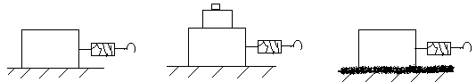

图甲 图乙 图丙
（二）图甲和图乙实验表明：摩擦力的大小跟压力有关，并且，表面受到的压力越大，摩擦力就越大。
图甲和图丙实验表明：摩擦力的大小跟接触面的粗糙程度有关，接触面越粗糙，摩擦力越大。
可用公式：f=uF f表示摩擦力（N） u由接触面的粗糙程度决定 F表示压力（N） 利的方面：例如，鞋与地面间的摩擦
（三）摩擦的利与弊
弊的方面：例如，机器部件间的摩擦
（四）增大摩擦的方法：
1．增大压力 2．增加接触面的粗糙程度
（五）、减小摩擦的方法：
1．减小压力 2．增加润滑油 3．安装滚动轴承 4．压缩空气或电磁场使接触面分离
注意：滚动摩擦远远小于滑动摩擦
三．小结。
四．练习：一课一练的练习A
五．作业：课本P₅₂ 3、4。
六．教学后记：

§13 .4 杠杆
教学目标
（一）知识与技能
1．认识杠杆，知道支点、动力、阻力、动力臂、阻力臂等概念。
2．知道杠杆的一些应用
（二）过程与方法
1．通过观察和实验，了解杠杆的结构。
2．通过探究，了解杠杆的平衡条件
（三）情感、态度与价值观
通过了解杠杆的应用，进一步认识物理是有用的，提高学习物理的兴趣。
教学过程：
通过日常生活中简单机械的例子，引入杠杆概念。
一．杠杆：（概念）能绕着固定点转动的硬棒。
1．支点（0）：杠杆绕着转动的点。
2．动力（F₁）:使杠杆转动的力。
3．阻力（F₂）:阻碍杠杆转动的力。
4．动力臂（L₁）：从支点到动力作用线的距离。
5．阻力臂（L₂）：从支点到阻力作用线的距离。
二．杠杆平衡：杠杆在动力或阻力作用下处于静止或匀速转动，叫杠杆平衡。
学生分组实验：探究杠杆的平衡条件。指导学生进行实验。
根据实验结果，讨论得出结论。
三．杠杆的平衡条件：F₁L₁＝F₂L₂
四．杠杆的应用：
1．省力杠杆:L₁>L₂，起子。
2．费力杠杆：L₁＜L₂，钓鱼杆。
3．等臂杠杆：L₁＝L₂，天平。
练习：一课一练
作业：P₅₉ 3、4
五．教学后记：

§13 .5 其它简单机械
教学目标：
（一）识与技能：
（1）认识定滑轮和动滑轮
（2）知道简单机械的一些应用
（3）知道轮轴和斜面也能省力
（二）过程与方法
（1）通过观察和实验，了解定滑轮和动滑轮的结构
（2）通过探究，了解定滑轮和动滑轮的特点
（三）、情感、态度与价值观
通过了解简单机械的应用，初步认识科学技术对人类社会发展的作用
教学过程：
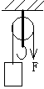
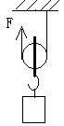
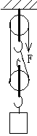
直接引入新课。
一．定滑轮：滑轮的轴固定不动
性质：不能省力，但能改变力的方向
实质：等臂杠杆
二．动滑轮：滑轮的轴随重物一起移动
性质：能省力，但不能改变力的方向
实质：动力臂是阻力臂两倍的杠杆
三．滑轮组：由定滑轮和动滑轮组合而成
性质：能省力，又能改变力的方向
应用：使用滑轮组时，动滑轮和重物由几段绳子承担，提起重物所用的力就是物重的几分之一。
轮轴：动力作用在轮上可省力。例如：方向盘，自行车把手。
斜面：省力。并且斜面越长越省力。
练习：一课一练。
作业：P₆₃ 3
四．教学后记：

《第十三章、压强和浮力》单元教学计划
课程标准的要求
1．知识与技能
（1）了解压强的概念。理解什么是压力，什么是物体的受力面积。
（2）理解压强的大小与哪些因素有关。
（3）了解压强公式中各个物理量的名称、单位及符号，知道压强单位的物理意义和由来。
(4)了解压强的增大与减小的主要方法。
(5)了解液体内部存在压强，以及液体内部压强听方向。
(6)了解液体压强大小跟什么因素有关。
(7)认识压强的实际应用----连通器，了解生活和生产形形色色的连通器。
(8)了解由于大气压强的客观存在而产生的现象。
(9)了解测量大气压强的方法，了解大气压强的大小和单位。
(10)了解抽水机的工作原理。
（11）了解生活中利用大气压强的现象。
（12）了解气体的压强跟流速的关系。
（13）了解飞机的升力是怎样产生的。
（14）了解生活中跟气体的压强与流速相关的现象。
（15）了解浮力是怎样产生的。
（16）理解浮力的大小等于什么？
（17）知道浮力的应用。
2．过程与方法
- 观察生活中各种跟压强有关的现象，了解对比是提高物理思维的基本方法。
- 探究压力的作用效果跟什么因素有关？经历探究的主要环节，通过探究实验，观察实验现象、采集的实验数据，获得对压强比较深入的了解，初步学习使用控制变量法。
- 解读课本图13．1—1、13．1—2，了解压强存在于社会生活的各个方面的广泛性。
- 解读课本图13．1—4、13．1—5、13．1—6的内容，了解改变压强的实际意义，了解改变压强大小的基本方法。
- 通过实际动手，实践如何改变压强。
- 通过对演示实验的观察，了解液体内部存在压强的事实，知道液体内部不同深度处压强的大小和方向。
- 体验和感悟游泳时身体受到水产生的压强。
- 观察跟大气压强有关的现象，感知大气压强一种客观存在。
- 观察演示实验现象，感知大气压强的大小和单位。
- 通过观察感知人类是如何利用大气压强的。
- 通过观察，认识气体压强跟流速有关的现象。
- 体验由气体压强差产生的力。
- 通过观察，了解浮力是怎样产生的。
- 通过收集、交流浮力应用的资料，了解浮力应用的社会价值。
单元重点、难点
1．重点
（1）压强的大小跟压力的大小和受力面积的大小有关
（2）液体压强的特点
（3）大气层的测量
（4）气体压强与流速的关系
（5）阿基米德原理
2．难点
（1）压强的计算及单位
（2）液体压强的特点
（3）大气层的测量
（4）气体压强与流速的关系
（5）阿基米德原理
课时安排
本章共分七节，建议11课时。
第一节 压强1课时
第二节 液体的压强1课时
第三节 大气压强的存在及大小1课时
第四节 大气压强的应用1课时
第五节 气体压强与流速的关系1课时
第六节 阿基米德原理1课时
第七节 物体的浮沉1课时
复习和总结 4课时
§13.1 压 强
课 时：2课时
上课时间：
教学目标：
1．知识与技能
◎ 了解压强的概念。理解什么是压力，什么是物体的受力面积。
◎ 理解压强的大小与哪些因素有关。
- 了解压强公式中各个物理量的名称、单位及符号，知道压强单位的物理意义和由来。
- 了解压强的增大与减小的主要方法。
2．过程与方法
- 观察生活中各种跟压强有关的现象，了解对比是提高物理思维的基本方法。
- 探究压力的作用效果跟什么因素有关？经历探究的主要环节，通过探究实验，观察实验现象、采集的实验数据，获得对压强比较深入的了解，初步学习使用控制变量法。
- 解读课本图13.1-1、13.1-2，了解压强存在于社会生活的各个方面的广泛性。
- 解读课本图13.1-4、13.1-5、13.1-6的内容，了解改变压强的实际意义，了解改变压强大小的基本方法。
- 通过实际动手，实践如何改变压强。
3．情感、态度与价值观
- 经历观察、实验以及探究等学习活动，培养学生尊重客观事实、实事求是的科学态度。
- 通过亲身的体验和感悟，使学生获得对压强、浮力基本知识理解的感悟认识，为深入理解和应用这些知识打基础。
- 通过探究性物理学习活动，使学生获得成功的愉悦，培养学生对参与物理学习活动的兴趣，提高学习的自信心。
- 感悟科学是人类创造发明的基础，激发学生的学习热情。
教学重点：压强的大小跟压力的大小和受力面积的大小有关
教学难点：压强的计算及单位
教学用具：钉板、砝码、石粉、铅笔、海棉、橡皮泥、铁钉等
教学过程：
一．引入新课
通过展示有关图片（沙漠之舟----骆驼、运动员穿的钉鞋等）引入压力的作用效果，在物理学中用压强来表示，引出本节课的课题-----------§13. 1压强
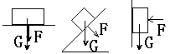二．新课教学
（一）压力
1．定义：垂直压在物体表面上的力叫做压力。
方向：与接触面垂直。
大小：有时等于重力（水平放置时）、有时不等于重力
2．突破难点的方法：
练习：利用如图1几种情况分析压力的作用情况来巩固所学的压力的知识。 （图1）
（二）压强
利用探究实验进行压强的学习
1．提出问题
2．进行假设和猜想
3．设计方案（实验）
4．进行实验（学生探究）
5．分析现象
6．归纳总结得出规律或结论------压力的作用效果（压强P）不仅跟压力的大小有关，还跟受力面积的大小有关。
压强的定义：物体单位面积上受到的压力叫做压强。
压强的公式：如果用P表示压强、F表示压力、S表示受力面积。
压强的计算公式是 $P=\frac{F}{S}$
符号的意义及单位：P---压强---帕斯卡（Pa）
F---压力---牛顿（N）
S---受力面积—平方米（ m ²）
1Pa = 1N/m ²
压强的物理意义：
以P=20Pa为例，P=20Pa=20N/ m ²，它表示每平方米面积上受到的压力是20N。
练习：练习册 P54-----A组1、2。
讲解例题，使学生能真正理解压强及有关计算（特别是公式的应用和单位的统一）
练习：练习册 P54-----A组3、4、5。
通过列举相关的实例（啄木鸟、图钉、刀等），提出问题，怎样减小或增大压强？让学生结合自己生活感受、经验进行讨论并总结和归纳：
减小压强的方法：（1）压力不变时，增大受力面积
（2）受力面积不变时，减小压力
（3）减小压力的同时，增大受力面积
增大压强的方法：（1）压力不变时，减小受力面积
（2）受力面积不变时，增大压力
（3）增大压力的同时，减小受力面积
练习：练习册 P54-----A组6、B组1—6 。
三．小结：
四．巩固练习：尽可能穿插在相关知识的讲授中完成对应的练习。
五．布置作业：课本P69----2、3
六．教学后记：

§13.2 液 体 压 强
课 时：1课时
上课时间：
教学目标：
1．知识与技能
- 了解液体内部存在压强，以及液体内部压强听方向。
- 了解液体压强大小跟什么因素有关。
- 认识压强的实际应用----连通器，了解生活和生产形形色色的连通器。
2．过程与方法
- 通过对演示实验的观察，了解液体内部存在压强的事实，知道液体内部不同深度处压强的大小和方向。
- 体验和感悟游泳时身体受到水产生的压强。
3．情感、态度与价值观
- 在观察实验过程中，培养学生的科学态度。
- 密切联系实际，提高科学技应用于日常生活和社会的意识。
- 鼓励学生积极参与探究活动。
教学重点：液体压强的特点
教学难点：液体压强的特点
教学用具：液体压强的演示装置、水槽、U形管压强计、连通器、水等
教学过程：
一．引入新课
通过展示有关图片（潜水艇）、用塑料袋装水时塑料袋会胀起来等引入液体会产生压强，引出本节课的课题-----------§13．2 液体的压强
二．新课教学
（一）液体压强的特点
突破难点的方法：做好演示实验，引导学生仔细观察实验，通过所观察到的现象进行归纳、推理、总结得出结论。
演示实验
1．用塑料袋装水时，它会胀起来，让学生感知液体会产生压强，且向各个方向都有压强。
2．用侧壁开有几个小孔的筒装有水，让学生观察到水从小孔流出来，且处于不同位置的小孔流出来的的射程都不一样，用液体压强计测出不同深度的压强大小，让学生感知液体内部压强随深度的增加而增大。
3．用压强计测量深度相同时，各个方向的压强的大小有何特点，让学生感知同一深度，液体向各个方向的压强都相等。
4．演示同一深度，液体的压强还跟液体的密度有关，且液体的密度越大，液体的压强越大。
引导学生把所观察到的实验现象得出液体内部压强的特点：
（1） 液体内部朝各个方向都有压强；
（2） 在同一深度，各方向的压强都相等；
（3） 液体的压强随深度的增大而增大；
（4） 在相同深度，液体的压强随密度的增大而增大。
练习：练习册P57---A组1—4、 B组1—4。
（二）、连通器
1．定义：上端开口、下端连容器叫做连通器。
2．连通器里不流动时，各容器中的水面高度总是相同的。
3．举例分析连通器：茶壶、锅炉的水位计、花洒、水塔与自来水管。
4．介绍连通器的应用之一——三峡船闸。
练习：练习册P57---A组5、 B组5。
练习：练习册P57---C组1、2
三．小结
四．巩固练习：尽可能穿插在相关知识的讲授中完成对应的练习。
五．布置作业：课本P73---1、2。
六．教学后记：

§13.3 大 气 压 强
课 时：2课时
上课时间：
教学目标：
1．知识与技能
了解由于大气压强的客观存在而产生的现象。
了解测量大气压强的方法，了解大气压强的大小和单位。
了解抽水机的工作原理。
了解生活中利用大气压强的现象。
2．过程与方法
观察跟大气压强有关的现象，感知大气压强一种客观存在。
观察演示实验现象，感知大气压强的大小和单位。
通过观察感知人类是如何利用大气压强的。
3．情感、态度与价值观
培养实事求是的科学态度。
通过大气压强应用的了解，初步认识科学技术对人类生活的影响。
教学重点：大气层的测量
教学难点：大气层的测量
教学用具：空饮料盒或罐、弹簧测力计、吸盘、托里拆利实验装置、金属盒气压计、抽水机模型的图片等。
教学过程：
一．引入新课
通过介绍马德堡半球实验、吸盘、用吸管吸饮料、吸墨水、注射器吸药水等，引导学生思考，液体内部朝各个方向都有压强，这是由于液体具有流动性。空气也能流动，我们周围是否存在大气的压强？这节课就来研究§13.3 大气压强。
二．新课教学
（一）大气压的存在
1．演示
吸盘、用吸管吸饮料、吸墨水、注射器吸药水、纸板托水。
2．介绍马德堡半球实验
3．得出结论：大气压强确实存在。
强调：马德堡半球实验证明了大气压的存在。
（二）大气压强的测量
1．估算大气压强的数值：课本P75 “想想做做”
2．通过演示（录像）介绍“托里拆利实验”
（1）强调第一个用实验方法测出大气压数值的是意大利的科学家托里拆利。
（2）观看托里拆利实验
提出问题：大气压的数值是多大？为什么
实验中换用不同大小的管来测，结果是否相同？
将管提起一些（始终未露出液面）、压入一些，结果是否相同？
将管倾斜，结果是否相同？
分析大气压强的数值等于这段水银柱所产生的压强。
把760mm水银柱产生的压强叫做标准大气压。
P₀ = 760mmHg =1.013×10⁵P。
练习：练习册P59—A组1—4。
3．大气压的变化
（1）大气压受天气的变化而变化；
（2）大气压随高度的变化而变化，在海拔3000m以内，大约每升高10m，大气压减小100Pa。
练习：练习册P59、60—B组1—5。
4．测量大气压的仪器叫气压计。
介绍气压计：金属盒气压计。
5．大气压的作用：
（1）抽水机
（2）用吸管吸饮料
三．小结：
四．巩固练习：练习册P60—C组1、2。
五．布置作业：课本P78-----2、5
六．教学后记：

§13.4 气体的压强跟流速的关系
课 时：1课时
上课时间：
教学目标：
1．知识与技能
了解气体的压强跟流速的关系。
了解飞机的升力是怎样产生的。
了解生活中跟气体的压强与流速相关的现象。
2．过程与方法
通过观察，认识气体压强跟流速有关的现象。
体验由气体压强差产生的力。
3．情感、态度与价值观
初步领略气体压强差异所产生现象的奥妙，获得对科学的热爱、亲近感。
教学重点：气体压强与流速的关系
教学难点：气体压强与流速的关系
教学用具：硬币、铅笔、纸等。
教学过程：
一．引入新课
通过课本P79图13 .4-1实验 硬币“跳高”比赛，提出问题，是什么力使得硬币向上“跳”起来了？引出本节课来研究§13.4气体压强与流速的关系
二．新课教学
（一）气体压强与流速的关系
分析上述实验的原理，硬币向上“飞”的过程中，只有空气与它接触，是不是硬币上下的压强不一样使它向上运动？由于吹气，上面空气的流速大，压强是不是与流速有关系？是不是由于上面空气的流速大，压强变得比下面小了？于是下面的空气把硬币托起来了？
探究：气体压强与流速的关系
1．提出问题
2．猜想
3．设计实验
4．进行实验
5．分析实验
6．得出结论
在气体和液体中，流速越大的位置压强越小。
练习：课本P81--1
（二）飞机的升力
如图13.4-5面，迎面吹来的风被机翼分成上下两部分，由于机翼横截面的形状不一样，机翼上方气流通过的路程较长，因而速度较大，它对机翼的压强较小；下方气流通过的路程较短，因而速度较小，它对机翼的压强较大。因此在机翼的上下表面产生了压强差，这就是飞机向上的升力。
练习：练习册P61—A组1—4、B组
三．小结：
四．巩固练习：尽可能穿插在相关知识的讲授中完成对应的练习。
五．布置作业：课本P81—3、4。
六．教学后记：

§13.5 浮力
课 时：2课时
上课时间：
授 课 者：
教学目标：
1．知识与技能
了解浮力是怎样产生的。
理解浮力的大小等于什么？
知道浮力的应用。
2．过程与方法
通过观察，了解浮力是怎样产生的。
通过收集、交流浮力应用的资料，了解浮力应用的社会价值。
3．情感、态度与价值观
初步认识科学技术对社会发展的影响。
初步建立应用科学知识的意识。
教学重点：阿基米德原理
教学难点：阿基米德原理
教学用具：乒乓球、水、水槽、铁块、弹簧测力计、阿基米德原理实验装置等。
教学过程：
一．引入新课
轮船、鸭子、人游泳时能浮在水面，是什么原因呢？这节课研究与此相关的知识
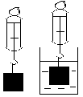§13.5 浮力。
二．新课教学
（一）用测量法研究浮力
演示实验：如图，用弹簧测力计测出物体在空气中受到的重力记为G，
再把此物体浸没在水中测它的重力，记为F，比较两次弹
簧测力计的示数，发现了什么问题？据此，你能得出什么
结论？
分析实验：示数变小了，说明物体受到了向上的力，这个力就是浮力。
F_{浮} = G — F 即弹簧测力计两次读数之差，这也是浮力的测量方法。
（二）浮力产生的原因 物体受到向上向下的压力差。
（三）浮力的大小
探究：浮力的大小等于什么？课本P83
1．提出问题
2．猜想
3．设计实验
4．进行实验
5．分析实验
6．得出结论
阿基米德原理：浸在液体中的物体所受的浮力，大小等于它排开的液体受到的重力。
阿基米德原理的公式表示：F_{浮} = G_{排}
为了更好地理解阿基米德原理，将公式F_{浮} = G_{排} 展开，即F_{浮} = G_{排} = ρ_{液}gV_{排}
这样就为利用阿基米德原理解答实际问题提供方便。
突破难点的方法：把此探究实验做好，真正理解阿基米德原理。
练习：练习册P63----A组1—4
（三）物体的浮沉
利用课件对浸在液体中的物体进行受力分析，物体受到两个力（F_{浮} 、G_{物}）的作用，
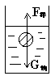当 F_{浮} > G_{物} 时，物体将
F_{浮} = G_{物} 时，物体将悬浮
F_{浮} < G_{物} 时，物体将下沉
练习：练习册P63----A组5、6。
（四）物体的浮沉的应用
1．密度计
2．潜水艇
3．飞艇
4．热气球
5．氢气球
练习：练习册P63---B组1—5。
三．小结：
四．巩固练习：练习册P63----C组1、2。
五．布置作业：课本P85---1、2。
六．教学后记：

《第十五章、机械能》单元教学计划
一．课程标准的要求
1．能用实例说明物体的动能和势能以及它们的转化。能用实例说明机械能和其他形式的能的转化。
2．通过实例认识能量可以从一个物体转移到另一个物体，不同形式的能量可以互相转化。
3．结合实例认识功的概念，知道做功的过程就是能量转化或转移的过程。
4.知道机械功的概念和功率的概念。能用生活、生产中的实例解释机械功的含义。
5．理解机械效率。
6.了解机械使用的历史发展过程。认识机械的使用对社会发展的作用。
二．全意概述
从本章到第十六章，教材讲述能的初步知识。本章讲述的机械能是最常见的一种形式的能，是学习各种不同形式能的起点。本章的主要内容有：动能、势能及其相互转化，机械功和机械效率。
通过这一章的学习，应使学生进一步了解能量可以从一个物体转移到另一个物体，不同形式的能量可以互相转化，知道做功的过程就是能量转化或转移的过程。
本章内容安排与现行九年义务教育物理教材的编写思路有较大的变化。与电能一样，本章教材围绕“机械能”的概念展开，重视学生生活经验的作用，而把“功”的概念放在相对次要的位置。因此，在备课和教学时要认真分析其特点，注意培养学生的概括归纳能力和分析解决实际问题的能力。
三．各节的目标和建议：
（一）动能和势能
目 标
1．知识与技能
理解动能、势能的概念。
2．过程与方法
通过探究，了解动能、重力势能的大小各与什么因素有关并能解释简单的现象。
说明与建议
初中只要求学生对能量的概念有初步的认识，教材首先在学生学过的电能知识的基础上，直接引入了动能的概念，不追求严密性。建议用飞鸟撞坏飞机这样的故事引入动能。有条件的学校，可安排几个简单的演示实验，比如风车实验，水流冲动水轮机模型，玩具手枪射出的子弹推动泡沫塑料块的实验等。这些实验说明流动的空气、水流、运动的子弹都具有能量。然后引导学生思考：在这些实验中，空气、水、子弹为什么具有能量？它们有没有共同点？引导学生概括出结论：因为它们都在运动。然后给出动能的初步定义。
探究 动能大小与什么因素有关
与欧姆定律类似，这个探究涉及到动能的变化受两个因素（质量、速度）的影响，完全让学生自己去做可能有些困难，老师要注意引导，渗透研究方法方面的教育，但不要包办。比如提醒学生注意，当一个物理量（如动能）的变化受两个以上的因素影响时，科学的研究方法是先保持其中一个因素不变（如质量不变），单独研究另一个因素对它的影响；然后，再保持第二个因素不变（如速度不变），单独研究第一个因素对它的影响，最后将各个结论综合起来，即可得出一般性结论。
“……越大……越大”这种说法，是一种粗略的定性比较，不是成正比的变化。对于基础较好的学校，可引导学生注意到钢球在推动木块做功的过程中，它自己的动能有什么变化，使学生对能量转移有初步的印象，这对学生下一步的学习是很有好处的。
想想议议
可引导学生从能量的角度展开讨论，能说出其他道理更应该鼓励。物体的速度越大，动能也就越大，越不容易刹车，所以要对车辆的速度加以限制，以免发生交通事故。质量越大，动能也越大，所以大型客车的限制速度比小型客车更小。
势能
势能的概念可用滑梯、打夯的实例引入，说明物体被举高就具有重力势能。重力势能的例子很多，老师可让学生多举出一些物体具有重力势能例子，比如住在高楼的居民往窗户外面扔东西，这是非常危险的，因为高处的物体具有重力势能，等等。
弹性势能也是通过弓箭、网球拍等实例引入。也可做图14-1的演示，把绳烧断，让压缩的弹簧放松，弹簧能把上面的砝码举起，说明压缩的弹簧具有能量，这就是弹性势能。
探究
通过动能的探究，学生应该知道两个变量的控制方法。这里可放手让学生自己去探究，判断重力势能大小的方法也让学生自己去解决。这个探究的重点放在“猜想与假设”和设计实验上。老师可在最后给出结论：物体的质量越大，举得越高，它具有的重力势能就越大。
动手动脑学物理
1．馒头下落时，与火车具有相同的速度，具有一定动能，所以馒头能把人砸伤。
2．从小资料可以看出：行走的牛等，尽管质量很大，但速度较慢，动能并不大；飞行的子弹等，尽管质量不大，但速度很大，动能也很大。看起来速度对动能的影响比质量对动能的影响要大。
3．不能。因为势能的大小不仅与高度有关，还与质量有关，这里没有给出质量，所以不能这样简单地得出结论。
4．人把夯举高使夯具有重力势能，下落时夯的速度越来越大，势能转化为动能，落地时动能又转化成内能等其他形式的能。
5．略。
（二）机械能及其转化
目 标
1．知识与技能
理解动能和势能的相互转化。
能解释一些有关动能、重力势能、弹性势能之间相互转化的简单物理现象。
2．过程与方法
通过观察和实验认识动能和势能的转化过程。
说明与建议
引入新课前，建议先复习一下动能、势能的大小与哪些因素有关，怎样判断一个物体动能、势能的变化。比如，让学生思考，汽车由静止起动逐渐加速的过程中，动能如何变化？汽车行驶中司机关油门踩刹车，逐渐减速停止的过程中，汽车的动能又如何变化？还可以向上抛一个小球，请学生观察小球在上升和下落过程中高度、速度变化的情况，讨论其动能、势能的变化情况。
想想做做
如果实验室滚摆数量不够，可让学生自制。做实验前，应让学生明确要观察的物理现象，着重点放在能量的转化过程。做实验时，要让学生观察清楚：滚摆下降时，位置越来越低，速度越来越大；滚摆上升时，位置越来越高，速度越来越小。再引导学生认识势能向动能转化，动能向势能转化的过程。由于有阻力，滚摆上升的最大高度将逐渐减小。对此，教学时不要明确指出，以免影响学生对动能和势能相互转化的理解。
课本图14．2－2表示的是动能和势能的转化过程，可让学生自己去分析，有条件的话还可动手做一做。同时还可让学生列举出一些日常生活中常见的能量转换过程（如机械钟表、单摆的等），广泛联系实际，加深学生对动能、势能相互转化的印象。
机械能
课本中对机械能的定义不是很严格，这样定义是为方便学生对机械能守恒的理解。
一个物体既可以有动能，也可以有势能。如果只有动能和势能的相互转化，机械能是守恒的。
想想做做
这个实验很简单，可让每个学生都试一试，并回答课本中提出的问题。
科学世界 人造地球卫星
可让学生朗读这段课文，并在课堂上讨论课本提出的问题。卫星运行时动能和势能的转化，学生较难理解，可放在本课最后讨论。教学时主要是介绍其能量转化，而不要对为什么是椭圆轨道进行深究。分析时，向学生说明远地点离地面高些，近地点离地面低些，以帮助学生理解远地点势能大，近地点势能小。教学中可结合我国航天事业的发展，对学生进行爱国主义教育。还可对学生指出，很多高科技成果都和人造卫星一样，包含着丰富的基础物理知识，以激发学生的求知欲。
动手动脑学物理
1．撑杆跳高运动员起跳时，先把人的动能转化为杆的弹性势能，随后杆的弹性势能转化为人的重力势能，使人升高。
2．略。
3．用力向下抛出乒乓球，使球抛出时具有一定的动能，根据机械能守恒，球弹跳到最高点时的势能等于球抛出时的动能与势能之和，这样就能使球弹跳到高于抛出时的位置。
4．可用滚摆和汽车刹车等例子加以说明。
5．这个小制作很有趣，可让学生课后都做一做，并解释观察到的现象。
（三）功和功率
目 标
1．知识与技能
知道做功是能量转化或转移的过程。
理解功的概念，知道使用任何机械都不能省功。
理解功率的概念。
2．过程与方法
通过观察和实验了解功的物理意义。
3．情感、态度与价值观
具有对科学的求知欲，乐于探索自然现象和日常生活中的物理学道理，有将科学技术应用于日常生活、社会实践的意识。
说明与建议
功
学生已经学过了电功、机械能，知道了一些能量的知识，“功”的讲解应从能量转化的角度入手。课本图14．3－1中的三幅图表示在力的作用下，物体的动能或势能发生了变化，说明力对物体做了功。课本图14．3－2中，物体虽然受力，但是它的动能或势能都没有变化，就不能说力作了功。让学生理解做功是能量转化的过程。
在第十二章“力和机械”的学习中，学生知道了使用简单机械可以省力或者可以省距离，可先复习一下有关简单机械的知识。
用手直接把物体举高与使用简单机械把物体举高相同的距离，物体的势能的增加是一样的，而物体势能的增加是通过力来完成的。通过对定滑轮做功的演示、分析，得出力跟物体在力的方向上通过的距离的乘积是一个不变量，给出功的定义。这里还可进一步用杠杆做演示，表明使用机械时，人们所做的功，都等于不用机械而直接用手所做的功。
教师也可尝试用探究的方式来教学，向学生说明，使用任何机械都不能省功。
由于做功的多少表示能量转换的多少，所以功的单位与能的单位是一样的，都是焦耳。把一个普通大小的苹果举高1m，做的功大约是1J，让学生对焦耳的大小有大致的概念。
想想议议
这个讨论主要是要使学生认识功是由“力”和“在力的方向上移动的距离”两个因素决定的。如果力没有“在力的方向上”移动距离，力就没有做功。在课本图14．3－2动中，人提着桶虽然很费力，但是人的拉力没有在拉力方向（竖直方向）上移动距离，所以人的拉力没有做功。
功率
这里可先复习一下电功率的概念，学生已经学过了“电功率”，知道电功率表示消耗电能的快慢，也就是电流做功（电能转换成其他能量）的快慢。课本用与速度类比的方法引入功率及其计算公式，使学生理解功率的物理意义，懂得它是一个表示做功快慢的物理量。
这里要强调刚才学的“功”和“功率”，与以前学过的“电功”和“电功率”的含义、单位、符号都是一样的。
课本上介绍了一些功率值，意在加深学生对功率的物理意义的理解，使学生对人和一些事物的功率数值有个具体的概念，懂得功率大或小的意思是什么。
想想议议
这个讨论意在让学生了解比值的方法是物理学中一种常用的方法，在其他方面也有许多应用。在物理学中，振动次数与时间之比表示振动的快慢、熔化温度与时间之比表示熔化快慢等；在生活中，从媒体中经常可以听到的经济增长率、人口增长率都表示物理量变化的快慢。
课本列举了一个计算功率的例题，意在练习功和功率公式的应用，使学生加深认识功──力和在力的方向上移动的距离的乘积，功率──单位时间内所做的功。
动手动脑学物理
1．25kW×4h＝0．4kW×t，t＝250h。
2．不能。甲先到达山顶表明甲用的时间较短，但是甲和乙哪个做的功多并不知道，而功率是由功和时间两个因素决定的，所以不能判定哪个人的功率大。
3．3．6kw。
4．略。
5．从表中可以看出，洗衣机的额定洗涤输入功率是350W，额定脱水输入功率是220W。实际洗涤输出功率、脱水输出功率是多少等。
（四）机械效率
目 标
1．知识与技能
了解什么是有用功、额外功和总功。
理解什么是机械效率。
2．过程与方法
通过参与探究斜面机械效率的活动，学习拟订简单的科学探究计划和实验方案。
说明与建议
有用功和总功
首先让学生看课本图14.4-1，弄明白三幅画的意思，然后讨论用图中三种不同方法，把100N重的沙子运上三楼，哪种办法最好。学生可能对第二、三两种方法的区别不太理解，可引导学生注意桶的重量与口袋重量的不同。然后引导学生分析每种情况需要做的功，引出有用功、额外功、总功的概念。
想想议议
这里意在使学生加深了解有用功、额外功的概念。实际使用机械时，人们总是希望额外功少些。杠杆、起重机、电梯等所有机械都有一些是有用功，一些是额外功。通过讨论，让学生明白什么是有用功，什么是额外功。
机械效率
为了使学生明白为什么要引入机械效率这一概念，懂得机械效率的意义，在讲述有用功和额外功之后，应强调指出，使用机械做功，为了工作需要以及不可避免地存在摩擦等原因，额外功是不可避免的。例如用水桶从井里提水，目的是把水提上来，所以提水的功是有用功，提桶的功是额外功，而为了把水提上来，水桶是不可缺少的。额外功是我们不需要的，它白白浪费能量，因此应尽量减小它。使用不同的机械来提起物体，我们希望做的额外功越少越好，或者说，有用功与总功越接近越好。不同机器这方面的差别，通常用有用功在总功中占的百分比来表示，叫做机械效率，给出机械效率的公式。一台机器所做的有用功与总功越接近，这台机器的机械效率就越高。
课本列举了一个计算机械效率的例题，意在练习机械效率公式的应用，使学生加深认识有用功和总功的概念。
最后指出，提高机械效率有重要的经济意义，可以减少能耗，降低生产成本，应对这个问题重视。还可以让学生议议：除了用机械做功有个效率问题外，干别的事情有没有效率问题，在更广阔的背景下对效率问题有个初步观念。
探究 斜面的机械效率
这个探究的目的是让学生学习测量斜面的机械效率，通过探究加深对机械效率的理解，摩擦是影响机械效率的重要因素之一，同时让学生进一步认识利用斜面也可以省力。
教师在引导学生提出问题后，要让学生独立完成探究过程。同时还可用粗糙程度不同的斜面，进一步探究摩擦对机械效率的影响。
动手动脑学物理
1．有用功是14400J，总功是24000J，机械效率是60％，起重机提升装货物用的容器所做的功、各部件之间的摩擦做功等都是额外功。
2．略。
3．提高机械效率的主要办法是：改进机械的结构，例如提水时用容积较大而重量较轻的水桶等；按规程进行保养、合理使用以减小摩擦。
四．课时建议
本章共分四节，建议7课时。
第一节 动能和势能 2课时
第二节 机械能及其转化 1课时
第三节 功和功率 2课时
第四节 机械效率 1课时
复习和总结 1课时
三．各节的目标和建议：
§14.1 动能和势能
【设计理念】
本节教案选用人民教育出版社新编写的《探索物理》第十四章第一节，以动能和影响动能的因素为线索，组织引导学生进行探究学习，把势能作为学生课后学习探究的内容，把课堂教学和课后探究有机地结合起来。课堂教学采用集体思考、讨论的方法，注重学生学习过程、情感、态度、价值观的培养。课堂教学以学生的探究学习为主，教师只是课堂活动的组织着和参与者，体现了课改的精神。
【教材分析】
教学目标 | 知识与技能 | 1． 能用实例说明物体的动能  2． 知道动能和我们生活的关系
教学目标 | 过程与方法 | 1． 经历观察物理现象的过程，能简单描述所观察物理现象的主要特征  2． 通过参与科学探究活动，学习拟订简单的科学计划和实验方案  3． 能书面或口头表达自己的观点，初步具有评估和听取反馈意见的意识
教学目标 | 情感态度与价值观 | 1． 有将自己的见解公开并与他人交流的愿望，认识交流与合作的重要性，有主动与他人合作的精神，敢于提出与别人不同的见解，敢于放弃或修正自己的错误观点  2． 使学生养成良好的日常行为习惯
教学重点 |  | 通过实例说明物体的动能
教学难点 |  | 引导学生探究影响动能大小的因素
教学方法 |  | 实验探究、讨论
教具和媒体 |  | 多媒体、学具盒、两个小钢球、火柴盒
【教学过程】
一、引入新课
学生看一则新闻：《一铁路职工“中弹”昏倒》。（多媒体播放课件）
师：为什么小小的馒头能把人砸伤？学完这节课大家自然会明白。
（说明：从生活到物理，以引发学生的求知欲。）
二、讲授新课
（一）能的定义和单位
师：请同学们说一说你都知道哪些形式的能量？看谁知道的最多。
生：光能、电能、热能、声能、太阳能、风能……
师：同学们知道的能量可真不少。下面请同学们看下面的四个情景。（多媒体播放课件：流水推动水磨转动，风推帆船、吹动风车，子弹击穿木块，汽车撞击木块。）
师：刚才同学们看到的流水、风、子弹、汽车是否具有能量？
生：回答。
师：请同学们讨论一下：这些物体有什么共同特点？
生：讨论后回答：它们都是运动的。
师：根据它们的特点，大家认为这种形式的能应该怎样命名？
生：讨论后回答：应该叫动能。
师：好，就叫它动能。这节课我们就来学习动能。（板书课题：动能）
师：同学们能否试着给动能下一个定义？
生：讨论并给出定义。
师：（板书：1.动能的定义：物体由于运动而具有的能。）除了刚才的四个物体，大家还知道哪些物体具有动能？请讨论回答。
生：讨论并举例。如奔驰的骏马、飞行的小鸟、游动的鱼、地球、月亮……
（说明：此处体现从物理走向生活，培养学生联系实际的能力。）师：指出一切运动的物体都具有动能，并指出动能的单位。（板书：2.动能的单位：焦耳。）
（二）影响动能大小的因素
师：请同学们看第90页小资料，了解一些物体的动能，由此你能提出什么问题？
（说明：培养学生提出问题的能力，发散学生的思维。）
生：讨论并提出问题。
师：有选择地板书学生提出的问题。
师与生：共同讨论确定研究课题：影响动能大小的因素有哪些？
师：下面请同学们结合生活实例猜想一下，动能的大小可能与哪些因素有关？
生：讨论猜想。
师：哪个小组愿意发表自己的见解并举例证明自己的观点？
生：讨论回答。
师：综合不同学生的猜想，有选择地板书学生的各种猜想：
1.与速度有关
2.与质量有关
3.与速度和质量都有关
（说明：学生的猜想各种各样，有的甚至偏离主题，教师切不可简单地加以否定，以免挫伤学生的积极性，可引导学生进行反驳并通过有选择的板书保留有价值的猜想。）
师：究竟哪种猜想正确呢？请同学们设计实验证明一下。
生：讨论设计方案并进行实验。
师：巡回指导并参与讨论。
师：哪个小组愿意起来交流一下你们设计的方案和结论？
生：部分组到前面展示自己的方案并说明得到的结论，其他组指出实验中的不足之处并加以改进，使实验方案更加完善。
（说明：对实验中存在的问题教师与学生一起探讨，对于认为动能大小只与质量或速度有关的组，学生实验时向学生提出以下问题：
1.在研究动能大小与速度关系时为什么要用同一个铁球？
2.在研究动能大小与质量关系时为什么要让大小不同的铁球从同一高度滚下？
此处体现的是控制变量法，可使这些组的同学意识到自己的观点是片面的，进而使他们的观点得到完善。）
师：实验证明哪一种猜想正确？
生：回答。
师：由实验你得到了怎样的结论？
生：集体讨论得出结论。
师：评价后板书：(2.影响动能大小的因素：质量和速度。在速度相同时，物体的质量越大，动能越大；在质量相同时，物体的速度越大，动能越大。）
（说明：此处学生的思维会聚。）
师：这两个因素哪一个对动能影响更大？请同学们讨论并举例说明。
生：讨论并举例。
师：下面请同学们用刚得到的结论解决几个问题：
1.同学们能否用刚刚学过的知识解释小小的馒头为什么会伤人？这则新闻对你的日常行为习惯有什么启示？
2.交通部门为什么要对车辆进行限速？为什么同一路段不同车辆限速不同？
（说明：多媒体显示。此处体现从物理到生活。）
生：讨论并做出回答。
三、课堂小结
师：请同学们回顾一下这节课你都学会了哪些知识？学会了哪些方法？这节课对你的日常行为习惯有哪些启示？
生：讨论总结。
四、布置作业
1.写出探究影响动能大小因素的实验报告。
2．课本P91．5.
3.课后自学重力势能和弹性势能并探究影响它们大小的因素。
【板书设计】
动 能
1． 定义：物体由于运动而具有的能。
2． 单位：焦耳。
3． 影响动能大小的因素：质量和速度
教学后记：

§14.4 机械效率
【设计理念】
本节课首先通过具体的情景让学生知道有用功、额外功、总功；在此基础上理解机械效率，并通过探究斜面的机械效率，加深机械效率的学习，让学生对效率问题在更广阔的背景下有个初步的概念，使学生把物理学习与自己的生活实际联系起来，具有于任何事情都要注意效率的科学态度。
【教材分析】
教学目标 | 知识与技能 | 1． 知道有用功、额外功、总功  2． 理解机械效率，会计算机械效率
教学目标 | 过程与方法 | 1．根据生活事例认识物理知识，并运用物理知识解决实际问题  2．探究：斜面的机械效率  3．学习根据实验数据分析、归纳简单的科学规律
教学目标 | 情感态度与价值观 | 使学生勇于探究日常用品或器件的物理原理，具有将科学技术应用于日常生活、社会初中的意识。
教学重点 |  | 1． 理解机构效率  2． 探究斜面的机械效率
教学难点 |  | 理解机械效率
教学方法 |  | 讨论，探究
教具和媒体 |  | 长木板、木块、弹簧秤、刻度尺、细线、棉 、多媒体辅助教学课件
【教学过程】
一、引入新课
师：小明家最近买了一处新楼房，一单元二楼。想把洗手间、厨房装修一下，需把沙子运到二楼。请同学们根据需要，选择器械帮助小明家解决这个问题，看看哪个小组选的办法最好？
生：小组讨论后自由回答
（把沙子装入桶中，用动滑轮把沙子拉到楼上；在地面与楼面之间搭上木板，将沙子装入袋子沿着木板推到楼上……）
二、进行新课
师：假如用动滑轮提升沙子，请同学们观着提沙子的过程（媒体显示）。
生：观察思考。
师：对谁做的功是我们需要的？
生：对沙子做的功。
师：（板书有用功：我们所需要的功。）
哪部分功是我们不需要，但不得不做的？
生：提桶所做的功，克服动滑轮的重力所做的功。
师：（板书额外功：工作时，对于额外负担所不得不做的功。）
一共做的功等于什么？
生：有用功与额外功之和。
师：（板书总功：有用功与额外功之和。）
假如用斜面推沙子（媒体显示），有用功、总功、额外功各是多少？
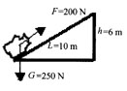

生：（计算回答）
师：假如我们用下面三种方法搬运沙子（媒体显示），
你认为哪一种方法最好？为什么？
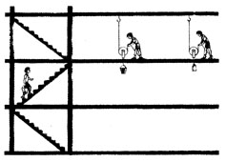

生：讨论回答。（第三种方法最好，因为第三种方法做的额外功最少。）
师：工作中，我们总是希望额外功越少越好；也就是有用功在总功中所占的比例越大越好。在物理学中，用机械效率表示有用功在总功中所占的比例。（板书机械效率：有用功在总功中所占的比例）表示机械效率；W有表示有用功；W总表示总功。那么，机械效率应该怎样表示？
生：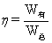
师：根据公式计算，上面斜面的机械效率是多少？
生：计算回答。
师：观察计算结果，对“机械效率”，你能发现什么？
生：讨论回答。（机械效率没有单位，小于1，常用百分数表示。）
师：同学们，刚才我们知道上面斜面的机械效率，任何斜面的机械效率都一样吗？请同学们再来观察用斜面推物体的情景（媒体显示）。
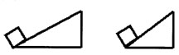

生：观察思考。
师：下面我们探究斜面的机械效率（板书探究：斜面的机械效率。）
通过观察上面用斜面推物体的情景，对斜面的机械效率你能提出什么问题？
生：提出问题。
（斜面的机械效率与斜面的倾斜程度有什么关系？斜面的机械效率与斜面的粗糙程度有什么关系？……）
师：请同学们猜想上面提出的问题。
生：做出猜想。
（在斜面高一定时，斜面的倾斜程度越大，机械效率越高；在斜面的长、高一定时，斜面越光滑，机械效率越大。）
师：请同学们根据提出的问题和做出的猜想，每一小组选择其中的一个问题进行实验，设计出实验的方案。
生：小组讨论，设计实验的方案。
师：下面请同学们根据设计的实验方案，选择桌面上的器材进行实验。
生：小组实验，同时设计表格记录数据。
师：分析实验数据，你能得出什么结论？
生：小组回答。
师：回想实验的过程，影响实验的误差是什么？
生：讨论回答。
三、小结
师：通过本节课的学习，你有哪些收获？
生：思考回答。
（1．有用功、额外功、总功；2．机械效率：定义、公式、计算；3．探究：斜面的机械效率。）
四、动动脑
师：根据生活中你使用的机械，想想：怎样提高机械效率？结合自己的学习实际，如何提高学习效率？
生：讨论回答。
五、布置作业
设计实验，测定滑轮组的机械效率
【板书设计】
四．机械效率
1．有用功：我们所需要的功额外功：对于额外负担所不得不做的功。
总功：有用功与额外功。
2．机械效率：有用功与总功之比公式 没有单位，小于1，常用百分数表示。
3．探究：斜面的机械效率
提出问题
猜想
设计实验方案
进行实验
分析数据，得出结论
评估
教学后记：

《第十五章、热和能》单元教学计划
课程标准的要求
- 知识技能
（1）初步了解分子动理论的基本观点；
（2）初步认识物体宏观热现象和分子热运动的联系；
（3）了解内能的含义，能简单表述温度和内能的关系；
（4）了解内能的利用在人类社会发展史上的重要意义；
（5）知道热传递可以改变物体的内能。能说出典型的事例；
（6）知道水的比热容较大，会解释生活中、自然界与比热容有关的一些现象；
（7）了解比热容的意义，知道比热容的单位，认识到比热容是物质的属性之一；
（8）能根据比热容进行简单的热量计算。
2、过程方法
（1）观察有关扩散现象的演示，对现象做出解释，会解释简单的热现象；
（2）通过与机械能的对比，知道内能是不同于机械能的一种能量；
(3)讨论改变物体内能的各种方法，观察做功可以改变物体内能的实验现象；
(4)探究不同物质的吸热本领的差异，讨论比热容与人类生活联系的实例；
(5)通过相关习题的研究与分析，掌握Q_{吸} = cm（t – t₀）和Q_{放} = cm（t₀ – t）。
3、情感态度与价值观
（1）关心生活中的热现象，乐于用分子动理论的基本知识对生生活中的现象做出解释。对宏观现象的微观机理有探究的兴趣；
（2）关心生活中的各种内能现象，具有了解物质的宏观热现象跟其微观运动关系的兴趣和热情；
（3）关心生活中的各种内能现象，关注热传递现象跟人类社会的联系 ；
（4）关心自然界和生活中与比热容有关的现象，通过对热污染知识的学习， 增强可持续发展的意识。
单元重点、难点
1、重点
(1)分子动理论的基本内容，热运动与温度的关系；
(2)内能的概念，影响物体内能大小的因素；
(3)热传递和做功改变物体内能是等效的，热量的概念引出；
(4)理解比热容的概念，利用比热容的有关知识解释生活中有关现象。
- 难点
(1)能识别扩散现象，理解分子间斥力与引力的关系；
(2)理解内能的定义，内能与机械能的区别；
(3)热传递和做功改变物体内能是等效的，热量的概念引出；
(4)掌握热量公式中的每个字母的含义，会利用热量公式进行计算。
课时安排
本章共分六节，建议10课时。
第一节 分子热运动1课时
第二节 内能 热传送改变内能1课时
第三节 做功改变物体的内能1课时
第四节 比热容1课时
第五节 热机1课时
第六节 能量的转化和守恒1课时
复习和总结 4课时

初中九年级物理《§15.1 分子热运动》课时教案
第（ ）周
上课日期 |  | 月 日 | 课 时 | 1 |  | 授课累计 |  | 节
课 题 |  | §15.1 分子热运动
教学目标 | 知识技能 | 初步了解分子动理论的基本观点
教学目标 | 知识技能 | 初步认识物体宏观热现象和分子热运动的联系
教学目标 | 过程方法 | 观察有关扩散现象的演示，对现象做出解释，会解释简单的热现象
教学目标 | 情感态度与价值观 | 关心生活中的热现象，乐于用分子动理论的基本知识对生生活中的现象做出解释。对宏观现象的微观机理有探究的兴趣
教学重点 |  | 分子动理论的基本内容，热运动与温度的关系
教学难点 |  | 能识别扩散现象，理解分子间斥力与引力的关系
课堂类型 |  | 新授课 |  | 教学用具：滑轮组、弹簧测力计、钩码、细绳
教学方法 |  | 探究教学法、启发式教学法
教案使用情况 | 授 课 时 间 |  | 授课班级 | 缺席人数 | 听课人 |  | 作业题数
教案使用情况 | 月 日周 第 节
教案使用情况 | 月 日周 第 节
教案使用情况 | 月 日周 第 节
教案使用情况 | 教 学 过 程 |  |  |  |  |  | 教学互动及  时间分配
教  学  内  容 | 一、创设情景、引入新课  1.复习提问  - 物质是由什么组成的？  - 我们能否直接用眼睛看到分子的运动/  2.情景展现  以前我们已经学过了一些热现象，但我们只了解现象的外表，这些现象的饿本质到底是什么？（可用蒸发为例进行说明）  二、进行新课  1.分子和分子的运动  （1）物质是由大量分子组成的  如果把分子看成球形，它的直径大约只有10⁻¹⁰m，因此，在一个物体中，分子的数目是巨大的。0℃，一标准大气压下，1cm³的空气中大约有2.7×10¹⁹个分子，如果每秒可以数数到100亿，那么，把这些分子数完需要80年的时间。 |  |  |  |  |  | 4min
教  学  内  容 |  |  |  |  |  |  | 教师提问  学生回答
教  学  内  容 |  |  |  |  |  |  | 教师启发
教  学  内  容 |  |  |  |  |  |  | 35min
教  学  内  容 |  |  |  |  |  |  | 教师讲解
教 学 内 容 |  |  |  |  |  |  | 教学互动及  时间分配
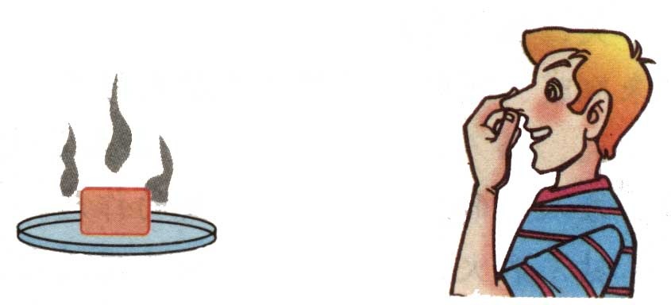  （2）扩散现象 （diffusion）  演示实验  如图1所示，打开一盒香皂，  很快就会闻到香味，这是为什么？  是什么跑到了我们的鼻子里了？ 图1  师：一些带有香味的分子，从香皂中挥发出来，进入空气，向各个方向散步开来，当它们到达你的鼻子里，你就会闻到香味。图2  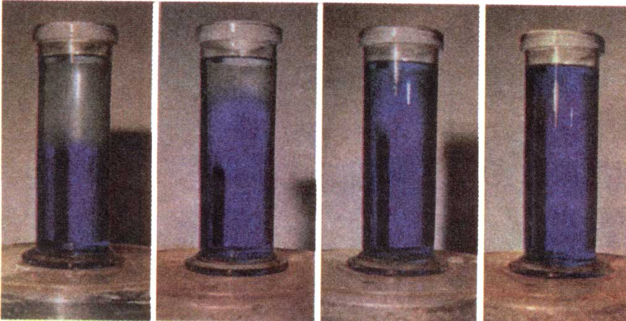  演示实验  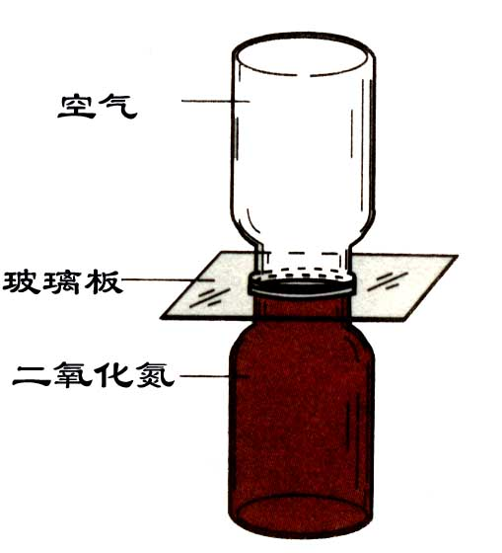  开始时 10日后 20日后 30日后  图2 图3  - 在装着红棕色二氧化氮气体的瓶子上面倒扣一个空瓶子，使两个瓶口相对，之间用一块玻璃板隔开，如图2所示。抽掉玻璃板后，让学生观察有什么变化发生？  - 如图3所示，将CuSO₄溶液注入清水中，放置30天后。观察现象。  ① 扩散：不同的物质在相互接触时，彼此进入对方的现象。  ② 说明：气体、液体、固体都能发生扩散现象。  ③ 结论：扩散现象表明，一切物质的分子都在不停地做无规则的运动，分子间有间隙。  ④ 扩散现象的实例  ⅰ：擦香水时，周围的人都能闻到；ⅱ：花开时，花香满园；  ⅲ：长时期放煤的墙角变黑； ⅳ：糖放在水中，水变甜了 |  |  |  |  |  |  | 教师演示  学生观察
教师提问

学生回答
教师演示

学生观察

教师讲解

学生理解

教师提问
学生举例

教 学 内 容 |  |  |  |  |  |  | 教学互动及  时间分配
师：对同样一个扩散实验，能否改变一个条件，从而改变扩散进行的快慢呢？  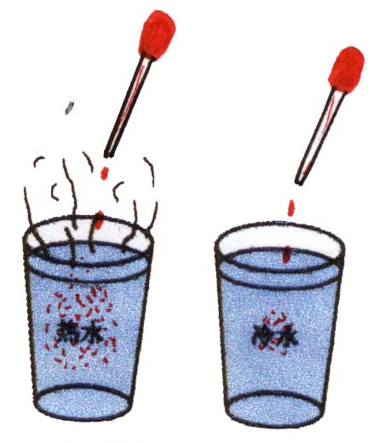  演示实验  如图4所示，将一滴红墨水分别滴入热水和冷水  中，观察扩散快慢的情况。  分析：在实验中热水温度高，扩散进行的快，说明  温度高时，分子运动得快。冷水温度低，扩  散进行的慢，说明温度低时分子运动的慢。  （3）热运动 （thermal movement） 图4  由于分之的运动跟温度有关，所以把分子的无规则运动叫做分子的热运动。  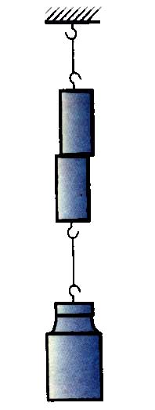  （4）分子间的作用力  师：铅块是由铅分子组成的，组成它的分子在不停地运动，  那么为什么铅块没有飞散开？是什么原因使它们聚合  在一起呢？  演示实验  如图5所示，将两个铅柱的底面削平，削干净，  然后紧紧地压在一起，两块铅就会结合起来，甚至 图5    下面吊一个重物都不能把它们拉开。  ① 分子间存在引力和斥力，如图6所示。  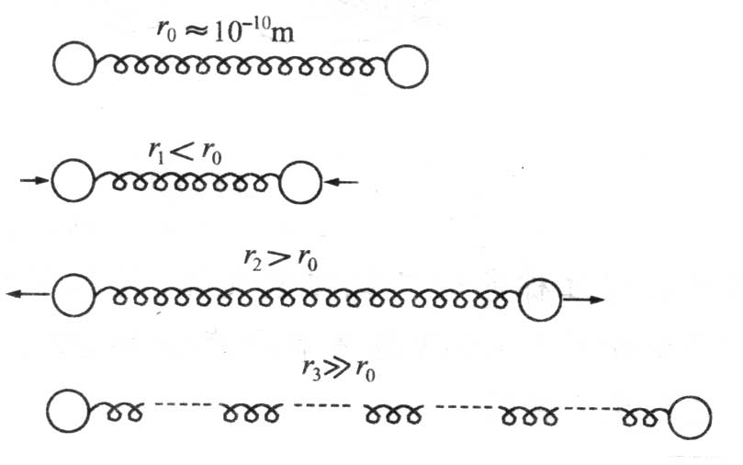  ② 引力和斥力之间的关系 图6  F_{引} = F_{斥} ：  斥力起主要作用：  引力起主要作用：  作用力微小，可以忽略：  ③ 引力和斥力的变化过程  引力和斥力都随分子间距离的增大而减小，随分子间距离的减小而增大，但在变化过程中，始终是斥力变化得快。 |  |  |  |  |  |  | 教师提问  学生思考
教师演示

学生观察
 |  |  |  |  |  |  | 教师讲解
教师演示

学生观察
教师讲解

学生思考
教 学 内 容 |  |  |  | 教学互动及时间分配
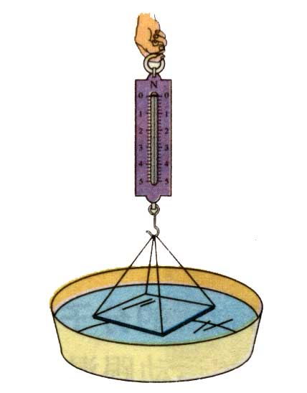  如图7所示，用细线把干净的玻璃板吊在弹簧  测力计的下面，记住测力计的读数。使玻璃板水平  接触水面，然后稍梢用力向上拉玻璃板。弹簧测力  计的读数有什么变化?解释产生这个现象的原因。  图7  小节： |  |  |  | 教师演示  学生观察  思考与理解
 |  |  |  | 1min
 |  |  |  | 师生共同总结
作业布置：动手动脑学物理 1、2、3
板书设计：
§15.1 分子热运动
一、扩散现象 2、分子在不停地做无规则运动
不同物体在相互接触时，彼此 3、分子间存在引力和斥力
进入对方的现象 三、热运动
二、分子动理论 分子的无规则运动与温度有关
1、物质是由大量分子组成的
教学回顾 | 教学内容：
教学回顾 | 学生及作业反馈：
教学回顾 | 补充资料：
备  注 |  | 辅导时间 | 辅导班级 |  | 辅导人数
备  注 |  | 月 日 | 年 班
备  注 |  | 月 日 | 年 班
备  注 |  | 月 日 | 年 班
演示实验

初中九年级物理《§15.2 内能（1）》课时教案
第（ ）周
上课日期 |  | 月 日 | 课 时 | 1 |  | 授课累计 |  | 节
课 题 |  | §15.2 内能（1）
教学目标 | 知识技能 | 了解内能的含义，能简单表述温度和内能的关系
教学目标 | 知识技能 | 了解内能的利用在人类社会发展史上的重要意义
教学目标 | 过程方法 | 通过与机械能的对比，知道内能是不同于机械能的一种能量
教学目标 | 情感态度与价值观 | 关心生活中的各种内能现象，具有了解物质的宏观热现象跟其微观运动关系的兴趣和热情
教学重点 |  | 内能的概念，影响物体内能大小的因素
教学难点 |  | 理解内能的定义，内能与机械能的区别
课堂类型 |  | 新授课 |  | 教学用具：
教学方法 |  | 探究教学法、启发式教学法
教案使用情况 | 授 课 时 间 |  | 授课班级 | 缺席人数 | 听课人 |  | 作业题数
教案使用情况 | 月 日周 第 节
教案使用情况 | 月 日周 第 节
教案使用情况 | 月 日周 第 节
教案使用情况 | 教 学 过 程 |  |  |  |  |  | 教学互动及  时间分配
教  学  内  容 | 一、创设情景、引入新课  师：装着开水的暖瓶有时会把瓶盖弹起来，这是什么能量把瓶盖推动的？  （学生讨论，交流彼此的观点）  师：暖瓶没有动，所以不是机械能；暖瓶也没有接电源，所以也不是电能，那么这一能量来自哪里呢？  二、进行新课  1.内能 （internal energy）  师；如图1所示运动的饿足球具有动能，那么运动的分子是否也有动能呢？  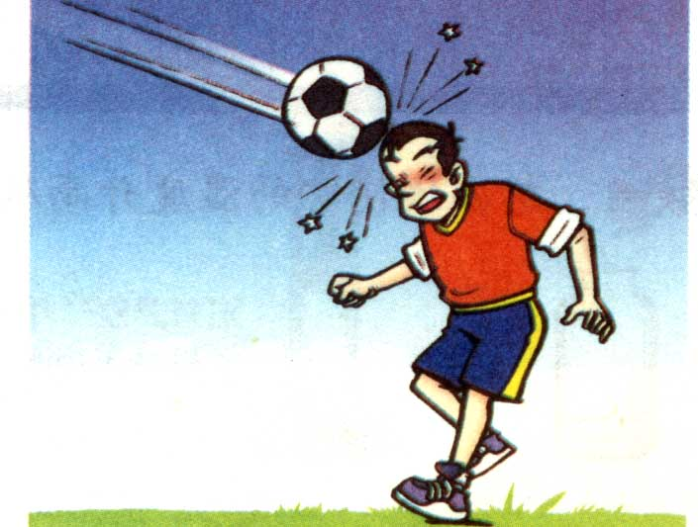  [学生甲] 运动的分子也具有动能，称为分子动能。  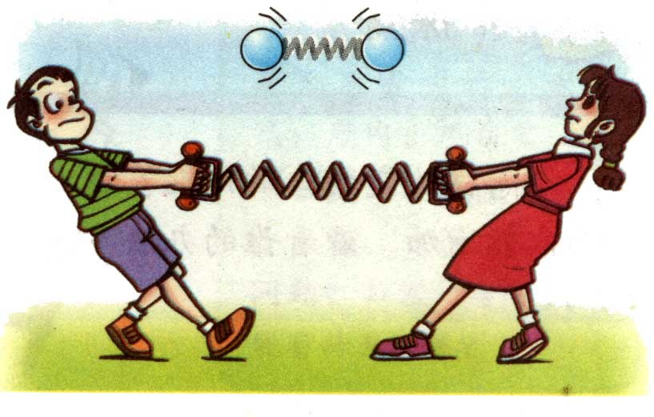  图1 图2 |  |  |  |  |  | 3min
教  学  内  容 |  |  |  |  |  |  | 教师提问  学生讨论，交流彼此的观点
教  学  内  容 |  |  |  |  |  |  | 25min
教  学  内  容 |  |  |  |  |  |  | 教师提问  学生回答
教 学 内 容 |  |  |  |  |  |  | 教学互动及  时间分配
师：如图2所示，弹簧在发生弹性形变时，具有势能，那么，相互吸引或排斥的分子之间是否也具有势能呢？  [学生乙] 相互吸引或排斥的分子间也有势能，称为分子势能。  （1）内能：物体内部所有分子热运动的动能与分子势能的总和。  （2）注意：  - 内能指的是物体内部所有分子的能量，单独某个分子的动能或势能不能称为物体的内能。  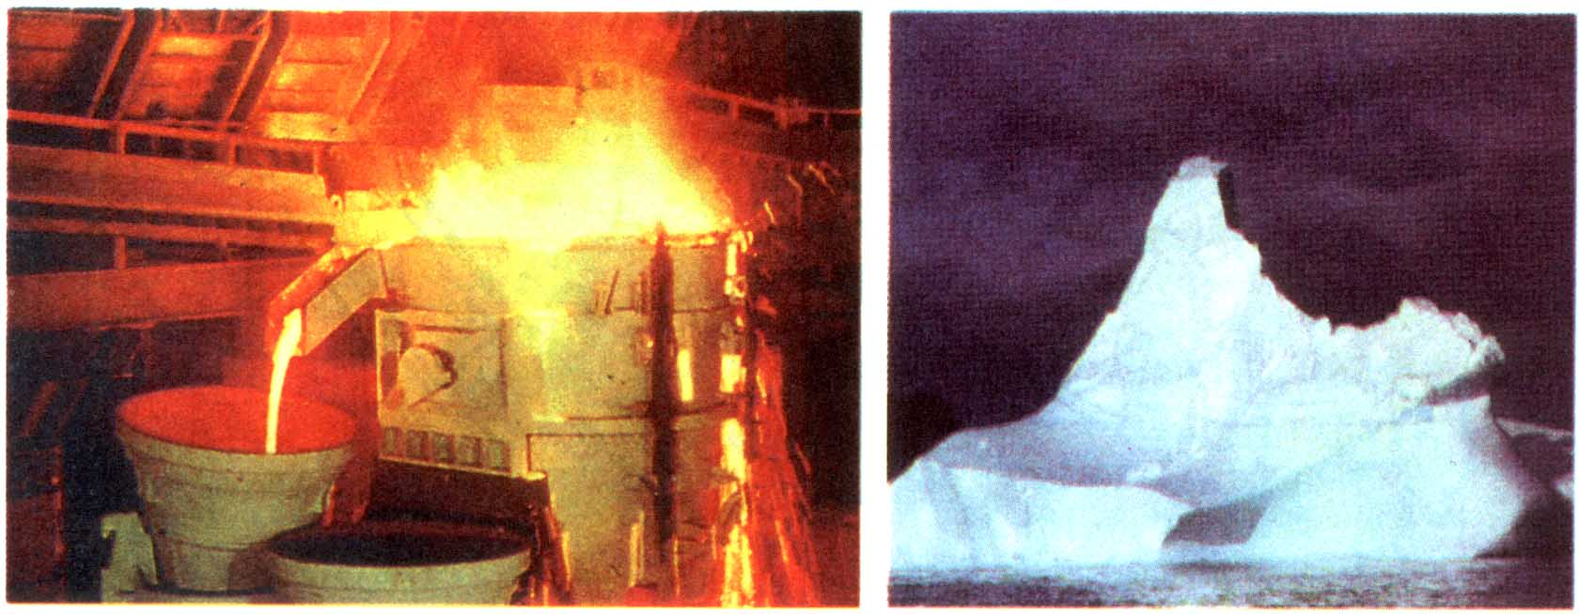  - 内能是由分子动能和分子势能共同决定。  情景展现  如图3所示，铁水和  冰块的温度虽然不同，  但它们都具有内能。 图3  （3）一切物体，不论温度高低，都具有内能。  2.影响内能大小的因素  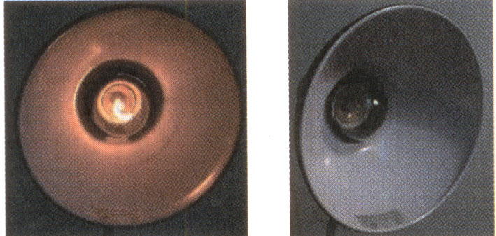  师：一个物体的动能和势能跟什么因素有关？那么，物体的内能有与哪些因素有关呢？  演示实验  如图4所示，将两只完全相同的灯泡，  一只通电，另一只不通电。让学生分析  两个灯丝内能大小不同的原因。 图4  分析：温度越高，分子运动速度越快，分子动能越大，内能越大。  （1）物体的内能与温度有关  物体温度升高时，内能增加；温度降低时，内能减少。  [说明] 物体内能增大时，其温度不一定升高。  （2）物体的质量：它反映物体内部分子数量的多少。  （3）物体的体积：它反映了分子间平均距离大小，影响分子的势能的大小。  3.内能与机械能的区别  师：机械能与整个物体的机械运动情况有关，内能与物体内部分子热运动和分子 |  |  |  |  |  |  | 教师提问  讲解
教师演示

学生观察

交流与讨论
 |  |  |  |  |  |  | 教师演示
教师讲解

学生思考
教 学 内 容 |  |  |  |  |  |  | 教学互动及  时间分配
间的相互作用情况有关，所以，内能是不同于机械能的另一种形式的能，在一定条件下两者之间可以相互转化。  4.内能的单位：焦耳 J  5.利用内能解释生活中的现象  炒菜时，将盐放入锅中，菜立刻便会变咸，而腌菜时，将盐放在缸中，很长时间菜才会咸，这是为什么？  好香啊！就是看不清楚啦！  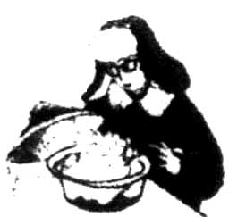  三、课堂练习  1.请你根据图5所展现的情景，提出  一个与物理知识有关的问题，并针对所提  出的问题给以简答： 图5  例如：问题：他为什么看不清热锅中的食物?  简答：水蒸气遇到温度较低的眼镜片液化，使镜片上蒙上一层小水珠．  问题：__________________________________________;  简答：__________________________________________.  2. 物体内部所有分子做无规则运动的________和________总和叫做物体的内能．物体的温度越高，物体内部分子无规则运动越_______，物体的内能越_____.  3. 无论是冰冷的冰块，还是炽热的铁水，尽管它们温度相差很大，但它们的分子都在做无规则的运动，因而都具有________，也就是说________具有内能．  4. 下列有关物体内能的叙述中正确的是 ( )  A．物体的内能与温度有关，0℃的物体内能为零  B．温度低的物体比温度高的物体内能小  C．运动的物体一定比静止的物体内能大  D．物体的温度升高时，它的内能随着增大. |  |  |  |  |  |  | 教师讲解
   | 内 能 | 机 械 能
  表现 | 微观粒子的能量 | 宏观物体的能量
  影响因素 | 温度，物态 | 物体速度，位置
  其他 | 物体的机械能可能是零，但物体的内能一定不为零。机械能与内能之间可以相互转化
 |  |  |  |  |  |  | 10min
学生练习

教师指导与帮助，发现问题
教 学 内 容 |  |  |  | 教学互动及时间分配
5．2003年10月15日，“长征2号”火箭将我国第一颗载人飞船“神舟5号”成功发射到太空．飞船在绕地球飞行近22小时后，载人返回舱脱离飞船成功返回地球安全着陆．返回舱在穿越地球大气层疾速下降的过程中与空气剧烈摩擦，其表面温度急剧升高，这时，返回舱的 ( )  A．重力势能减少，机械能不变，内能增加  B．重力势能减少，动能增加，机械能增加  C．重力势能减少，机械能减少，内能增加  D．重力势能减少，机械能减少，内能不变  小节： |  |  |  | 学生练习
 |  |  |  | 2min
 |  |  |  | 师生共同总结
作业布置：动手动脑学物理 1、2
板书设计：
§15.2 内能
一、内能 二、影响内能大小的因素
1.定义：物体内部所有分子热 1.温度 2.质量 3.体积
运动的动能与分子势 三、内能与机械能的区别
能的总和 四、内能的单位
2.一切物体都具有内能 焦耳 J
教学回顾 | 教学内容：
教学回顾 | 学生及作业反馈：
教学回顾 | 补充资料：
备  注 |  | 辅导时间 | 辅导班级 |  | 辅导人数
备  注 |  | 月 日 | 年 班
备  注 |  | 月 日 | 年 班
备  注 |  | 月 日 | 年 班

初中九年级物理《§15.2 内能（2）》课时教案
第（ ）周
上课日期 |  | 月 日 | 课 时 | 1 |  | 授课累计 |  | 节
课 题 |  | §15.2 内能（2）
教学目标 | 知识技能 | 知道热传递可以改变物体的内能。能说出典型的事例。
教学目标 | 知识技能 | 知道做功可以改变物体的内能。能说出典型的事例。
教学目标 | 过程方法 | 讨论改变物体内能的各种方法，观察做功可以改变物体内能的实验现象。
教学目标 | 情感态度与价值观 | 关心生活中的各种内能现象，关注热传递现象跟人类社会的联系 。
教学重点 |  | 热传递和做功改变物体内能是等效的，热量的概念引出
教学难点 |  | 做功与物体内能改变的关系，探究实验的过程
课堂类型 |  | 新授课 |  | 教学用具： 压缩空气引火器、广口瓶、烧杯、热水、打气筒
教学方法 |  | 探究教学法、启发式教学法
教案使用情况 | 授 课 时 间 |  | 授课班级 | 缺席人数 | 听课人 |  | 作业题数
教案使用情况 | 月 日周 第 节
教案使用情况 | 月 日周 第 节
教案使用情况 | 月 日周 第 节
教案使用情况 | 教 学 过 程 |  |  |  |  |  | 教学互动及  时间分配
教  学  内  容 | 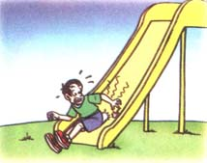  - 创设情景、引入新课  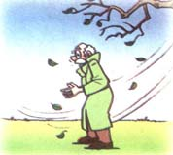  如图1所示，教师  启发学生“搓手”和  “玩滑梯”时的感觉，  物体的内能是否改变？  图1  探究  - 找来一根铁丝，让学生尽量想办法让它的温度升高。  - 让学生用钢笔帽在桌布上来回摩擦，感觉笔帽温度的变化。  师：以上实验或现象说明物体内能是可以改变的，有多种方法来办到。  二、进行新课  1.热传递改变物体的内能  师：冬天用热水袋取暖时，人感觉暖和了，而热水袋会渐渐凉下来；将热水瓶放入冷水中，瓶中的水变凉，而冷水变热，这种现象就是所谓的热传递现象。 |  |  |  |  |  | 3min
教  学  内  容 |  |  |  |  |  |  | 教师启发  学生动手动脑
教  学  内  容 |  |  |  |  |  |  | 学生探究
教  学  内  容 |  |  |  |  |  |  | 25min
教  学  内  容 |  |  |  |  |  |  | 教师讲解
教 学 内 容 |  |  |  |  |  |  | 教学互动及  时间分配
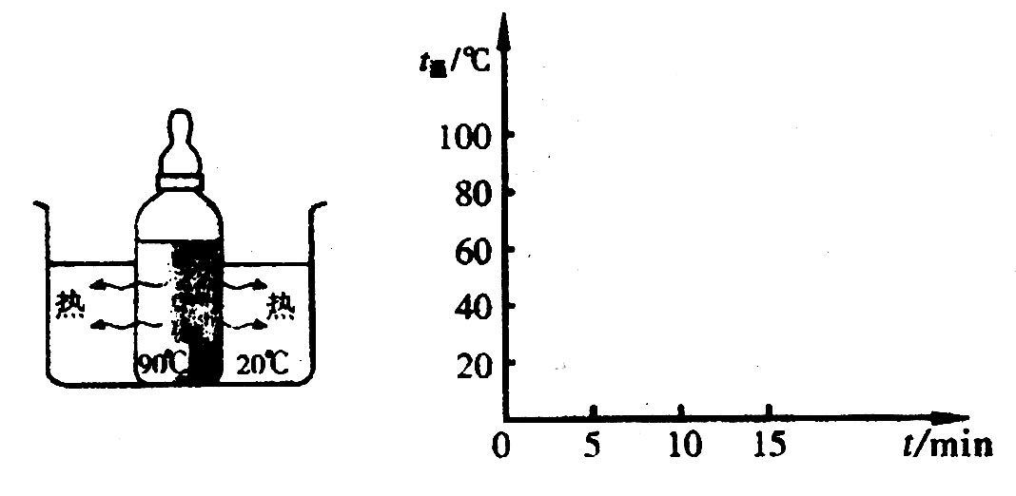  将装有热奶的奶瓶放入室温的  探究  水中，图2容器中的水温约  为20℃，热奶约为90℃，经  过一段时间，再测量一下容器中水的温度  和奶瓶中热奶的温度均为40℃。试在坐 图2  标系中分别画出容器中水的温度和奶瓶中热奶的温度随时间变化的大致图像。  分析：在热传递过程中，低温物体温度升高，高温物体温度降低。  - 实质：能量从高温物体传到低温物体，或者从同一物体的高温部分传到低温部分的过程。  - 热量 （quantity of heat）  在热传递过程中，传递内能的多少  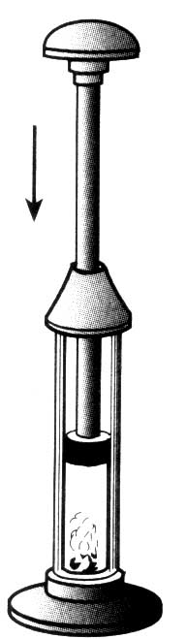  - 说明：  ① 热量是一个过程量；② 物体吸收热量，内能增加，放出热量，内能减少，吸收或放出的热量越多，物体内能改变越大；③ 两个物体间发生热传递的条件是有温度差。  2.做功改变物体的内能  （1）对物体做功，物体的内能会增加  演示  如图3所示，在一个配有活塞的厚玻璃筒里放一小团  蘸了乙醚的棉花，把活塞迅速压下去，观察现象。  分析：活塞压缩空气做功，使空气的内能增加，温度升高，  达到棉花的着火点而使棉花燃烧。 图3  对物体做功改变物体内能的例子：  ① 给自行车胎打气时，打气筒会变热；  ② 用铁锤敲打铁钉，钉子会变热；  ③ 划火柴时，火柴头在皮上一划就燃烧了  ④ 陨石坠入大气层，迅速降落时，与空气摩擦而燃烧形成流行。  （2）物体对外做功，本身的内能会减少  演示  如图4所示，广口瓶内有一些水，水的上方有水蒸气，给瓶内打气，当瓶塞跳出时，观察瓶内的变化。 |  |  |  |  |  |  | 教师演示  学生观察  学生动手绘制图象
教师讲解

学生思考
教师演示
学生观察
 |  |  |  |  |  |  | 教师讲解
学生互相交流
举例说明
教 学 内 容 |  |  |  |  |  |  | 教学互动及  时间分配
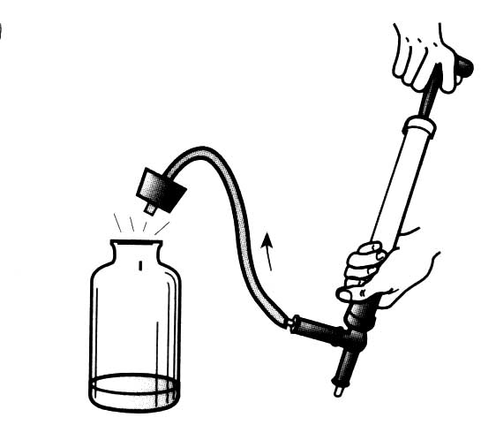  分析：瓶内空气推动活塞做功时，内能减少，  温度降低，使水蒸气液化成小水滴，  形成水雾。  物体对外做功的例子：  - 刚刚打开的啤酒瓶，瓶口会冒“白雾”；  - 给自行车胎放气时，气门心处温度降低；  - 用塞子塞紧保温瓶，常发生“蹦塞”现象， 图4  同时会看到瓶口上方有“白气”。  3.改变物体内能的两种方式  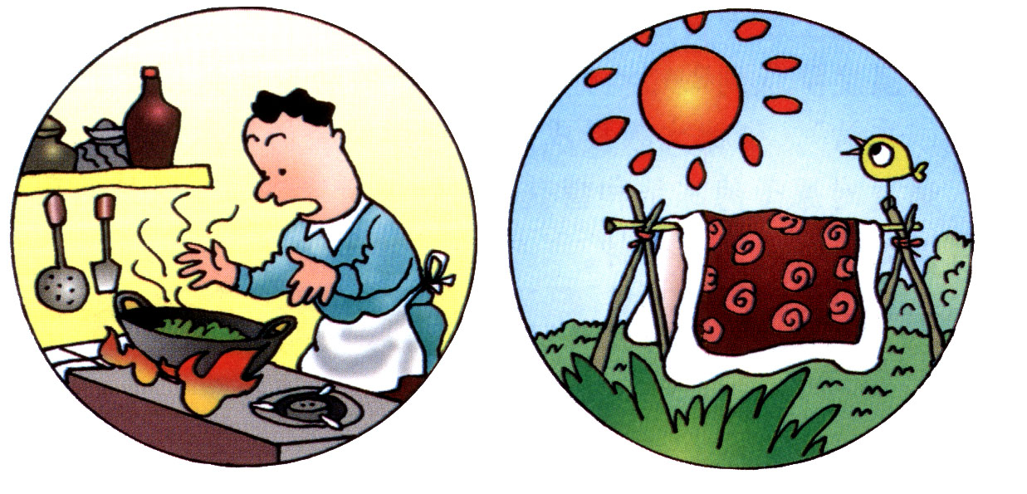  三、课堂训练  1. 观察图5分析，说明图中所展现  的物体升温分别用了哪种方法？  2. 热传递实质上就是_________  从_________物体传到_________物  体或从同一物体的_________部分传  到_________部分的过程。 图5  3. 在热传递过程中，传递_________的多少叫做热量，物体放出或吸收的热量越_________，它的内能改变越_________。  4. 火柴可以擦燃，也可以放在火上点燃，使火柴燃烧，这两种方法都可以改变火柴的_________，前者是利用_________的方法，后者是利用_________的方法。  5. 冬天人们常用两手搓擦取暖，这表明通过_________方式可以改变物体的内能；用热水袋也能给手取暖，这表明通过_________方式也可以改变物体的内能。  6. 下面事例中，属于机械能转化为内能的是 ( )  A、火药的燃气把子弹从枪膛中射出 B、电流通过白炽灯泡发光  C、古人用钻木的方法取火 D、用酒精灯加热烧杯里的水 |  |  |  |  |  |  | 教师演示  学生观察
  改变物体内能的方式 | 做功 | 热传递
  内能增加 | 克服摩擦做功；使物体形变做功；电流使导体发热 | 物体吸收热量
  内能减少 | 气体膨胀做功 | 物体放出热量
  区 别 | 其他形式能与内能相互转化 | 物质间内能的转移
  联 系 | 做功和热传递在改变物体内能上是等效的
学生举例
讨论、交流
 |  |  |  |  |  |  | 教师与学生共同讨论、交流
 |  |  |  |  |  |  | 8min
学生练习

教师指导
教 学 内 容 |  |  |  | 教学互动及时间分配
7. 以下事例中利用热传递改变物体内能的是 ( )  A、“和平”号空间站退役后坠入大气层与空气摩擦生热  B、冬天，用热水袋取暖，人体暖和  C、冬天手冷时，两手互相搓搓就暖和了  D、用锯锯木头，锯条发热  8. 下面列举的现象中，由于做功使物体的内能发生改变的是 ( )  A、酒精涂在手背上觉得凉  B、把铁钉钉进墙里，铁钉变热  C、水被太阳晒热  D、烧红的铁块放在冷水中，铁块温度降低  小节： |  |  |  | 学生练习
 |  |  |  | 2min
 |  |  |  | 师生共同总结
作业布置：动手动脑学物理 1、2
板书设计：
§15.2 内能（2）
一、热传递改变物体内能 二、做功改变物体内能
1.热量：热传递过程中传递能量 1.对物体做功，物体内能会增加
的多少 2.物体对外做功，物体内能会减少
2.实质：能量从高温物体传到 三、做功和热传递在改变物体内能上
低温物体或从同一物体 是等效的
的高温部分传到低温部分
教学回顾 | 教学内容：
教学回顾 | 学生及作业反馈：
教学回顾 | 补充资料：
备  注 |  | 辅导时间 | 辅导班级 |  | 辅导人数
备  注 |  | 月 日 | 年 班
备  注 |  | 月 日 | 年 班
备  注 |  | 月 日 | 年 班

初中九年级物理《§15.3 比热容（1）》课时教案
第（ ）周
上课日期 |  | 月 日 | 课 时 | 1 |  | 授课累计 |  | 节
课 题 |  | §15.3 比热容（1）
教学目标 | 知识技能 | 了解比热容的意义，知道比热容的单位，认识到比热容是物质的属性之一
教学目标 | 知识技能 | 知道水的比热容较大，会解释生活中、自然界与比热容有关的一些现象
教学目标 | 过程方法 | 探究不同物质的吸热本领的差异，讨论比热容与人类生活联系的实例
教学目标 | 情感态度与价值观 | 关心自然界和生活中与比热容有关的现象，通过对热污染知识的学习， 增强可持续发展的意识
教学重点 |  | 理解比热容的概念，利用比热容的有关知识解释生活中有关现象
教学难点 |  | 比热容的物理意义及比热容知识的应用
课堂类型 |  | 新授课 |  | 教学用具： 酒精灯、金属盒、温度计、铁架台、水、沙子
教学方法 |  | 探究教学法、启发式教学法
教案使用情况 | 授 课 时 间 |  | 授课班级 | 缺席人数 | 听课人 |  | 作业题数
教案使用情况 | 月 日周 第 节
教案使用情况 | 月 日周 第 节
教案使用情况 | 月 日周 第 节
教案使用情况 | 教 学 过 程 |  |  |  |  |  | 教学互动及  时间分配
教  学  内  容 | - 创设情景、引入新课  师：物体温度升高吸收热量的多少与哪些因素有关呢？  从经验知道，要烧开温度相同的一壶水和半壶水时，一壶水需要吸收的热量多。若都是一壶水，温度低的那一壶水吸收的热量多。  师：那么，将相同质量的铜块和铁块加热，使它们升高相同的温度，需要的热量一样多吗？  二、进行新课  1.  探究  比较不同物质的吸热能力  （1）提出问题：质量相同的沙子和水，吸收相同的热量，它们升高的温度是否相同，比较它们的吸热能力的差异。  （2）猜想与假设  [ 学生甲 ] 水升高的温度少，沙子升高的温度多。  [ 学生乙 ] 水和沙子升高的温度相同。  [ 学生丙 ] 水比沙子的吸热能力强。 |  |  |  |  |  | 3min
教  学  内  容 |  |  |  |  |  |  | 教师提问  学生回答
教  学  内  容 |  |  |  |  |  |  | 25min
教  学  内  容 |  |  |  |  |  |  | 教师提问  学生猜想并讨论、彼此交流
教 学 内 容 |  |  |  |  |  |  | 教学互动及  时间分配
（3）制定计划与设计实验  用水和沙子作为研究对象，装置如图1所示，在两个金属盒内分别装入质量相同的水和沙子，用酒精灯加热，用温度计测量吸收热量后的温度值。  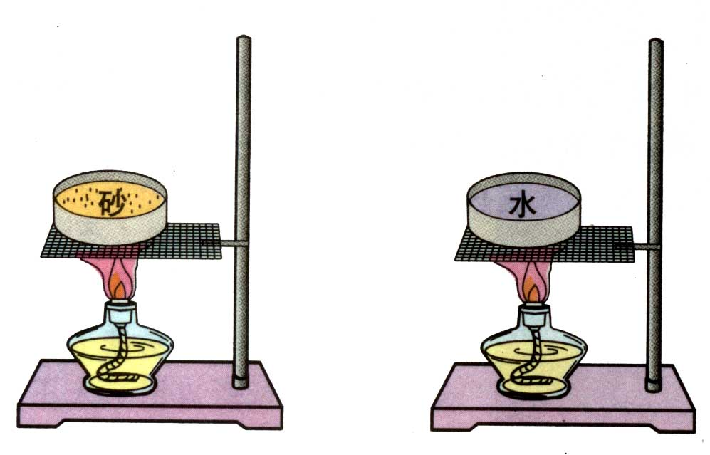  图1  （4）进行实验与收集证据  根据具体情况分成若干小组，  一部分以水为探究对象，另一部分以沙子为探究对象。  ① 实验步骤：用温度计记录加热前水和沙子的初温t₁。  用酒精灯加热一段时间，记录水和沙子的末温t₂。  ② 实验数据记录表格  （5）分析与论证  问：沙子温度升高较快，这一现象说明了什么？  要使水和沙子升高相同的温度，相应应该怎样操作？  结论：相同质量的同种物质，升高相同的温度，吸收热量相同  相同质量的不同种物质，升高相同的温度，吸收热量不同  （6）评估与交流  ① 学生各组实验数据不一致所产生的原因？  ② 对实验中存在的热损失，有什么改进方法？ |  |  |  |  |  |  | 启发：如何得到质量相同的水和沙子；怎样保证水和沙子吸收相同的热量
  物质 | 质量  m（g） | 初温  t₁（℃） | 末温  t₂（℃） | 升高温度  （℃） | 加热时间  t（min）
  水
  沙子
 |  |  |  |  |  |  | 学生设计实验方案，进行实验，并填写表格
学生交流
分析实验数据
得出结论
 |  |  |  |  |  |  | 学生讨论
教 学 内 容 |  |  |  |  |  |  | 教学互动及  时间分配
2.比热容 （specific heat）  （1）定义：单位质量的某种物质，温度升高1℃所吸收的热量，叫做这种物质的比热容，符号为$c$。  （2）单位：焦每千克摄氏度 符号为J/(kg·℃)  （3）物理意义：  ① 比热容是物质的一种特性，每种物质都有自己的比热容；  ② 它表示质量相等的不同物质，升高相同的温度吸收热量不同；  ③ 它反映了物质吸热或放热的本领。  （4）比热容表  几种物质的比热容$c$ / J/(kg·℃)  3.比热容的应用  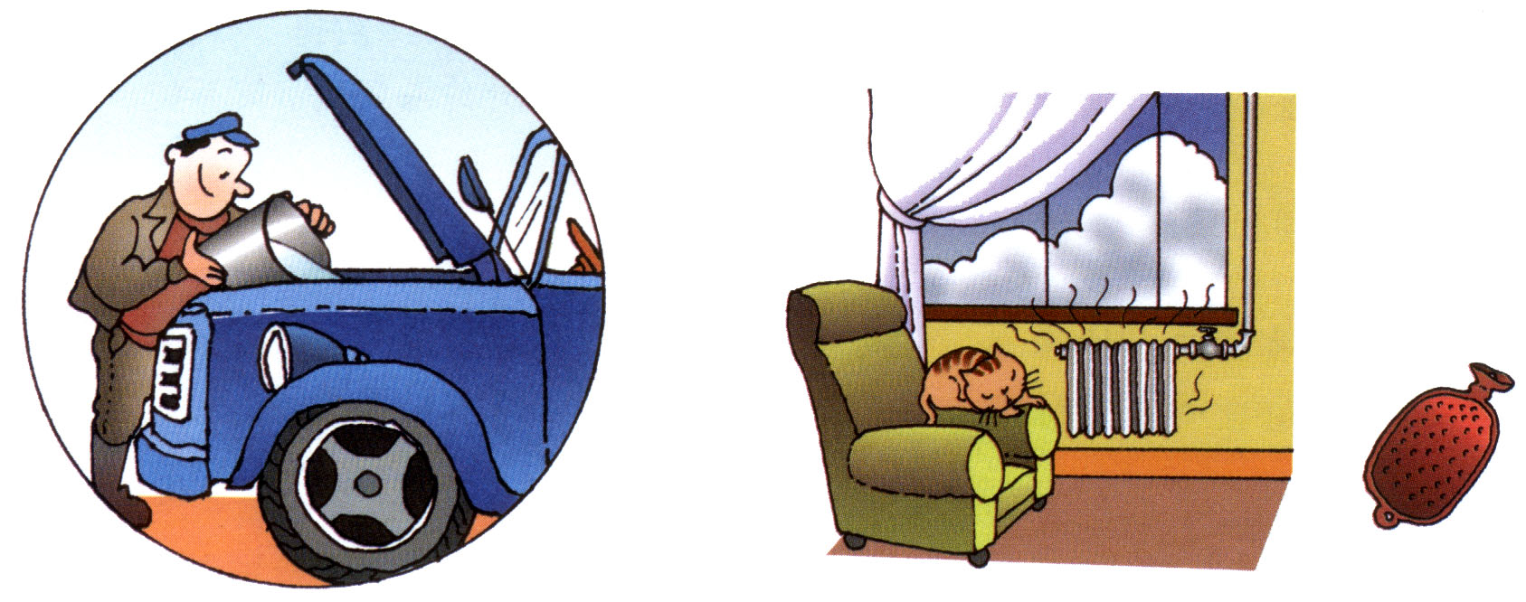  师：从表中看出水的比热容较大，即升高或降低相同的温度，水吸收或放出的热量较多。  （1）如图2所示，用水冷却  汽车发动机，用热水取暖。  （2）一天当中沿海地区温差变  化较小，内陆地区温差变  化较大。 图2  （3）在农业上，人们往往会在傍晚往田里灌水，保护秧苗。  三、课堂训练  1. 酒精的比热容是2.4×10³J/（kg•℃），它表示 。  一瓶酒精倒去1/3，剩下的酒精的比热容将 。（填“变大”，“变小”或“不变”）  2. 小丽在海边游泳时发现，同样在烈日下，沙滩很热，而海水却比较凉，这是因为什么？小丽感到不可理解，请你给她解释一下。 |  |  |  |  |  |  | 教师讲解  学生阅读
  水 | 4.2×10³ | 铝 | 0.88×10³
  酒精 | 2.4×10³ | 干泥土 | 0.84×10³
  煤油 | 2.1×10³ | 铁、钢 | 0.46×10³
  冰 | 2.1×10³ | 铜 | 0.39×10³
  蓖麻油 | 1.8×10³ | 水银 | 0.14×10³
  砂石 | 0.92×10³ | 铅 | 0.13×10³
教师讲解

学生思考
 |  |  |  |  |  |  | 10min
学生练习

教师指导
教 学 内 容 |  |  |  | 教学互动及时间分配
答：因为水的比热容较_________，水和沙相比，在同样受热或冷却的情况下，吸收或放出的热量相同，但比较而言，水的温度变化比沙_________，因此，在受太阳照射条件相同时，沙滩比海水温度_________。  3. 沿海地区的昼夜气温变化不大，而内陆沙漠地区的昼液气温变化较大，形  成这种现象的主要原因是__________________。  4. 水的比热容较大，下列做法中不是利用这一特性的是 ( )  A、炎热的夏天，在室内的地面上散水感到凉爽  B、用水做内燃机的冷却液  C、在城市里修建人工湖，除了美化环境外，还能调节周围的气候  D、供暖系统使用热水循环供暖  小节： |  |  |  | 学生练习
 |  |  |  | 2min
 |  |  |  | 师生共同总结
作业布置：动手动脑学物理 1、2、3
板书设计：
§15.3 比热容（1）
一、比热容
- 定义：单位质量的某种物质，温度升高1℃所吸收的热量，
叫做这种物质的比热容，用符号$c$表示
- 单位：焦每千克摄氏度 符号为J/(kg·℃)
- 应用：
教学回顾 | 教学内容：
教学回顾 | 学生及作业反馈：
教学回顾 | 补充资料：
备  注 |  | 辅导时间 | 辅导班级 |  | 辅导人数
备  注 |  | 月 日 | 年 班
备  注 |  | 月 日 | 年 班
备  注 |  | 月 日 | 年 班

初中九年级物理《§15.3 比热容（2）》课时教案
第（ ）周
上课日期 |  | 月 日 | 课 时 | 1 |  | 授课累计 |  | 节
课 题 |  | §15.3 比热容（2）
教学目标 | 知识技能 | 了解比热容的意义，知道比热容的单位，认识到比热容是物质的属性之一
教学目标 | 知识技能 | 能根据比热容进行简单的热量计算
教学目标 | 过程方法 | 通过相关习题的研究与分析，掌握Q_{吸} = cm（t – t₀）和Q_{放} = cm（t₀ – t）
教学目标 | 情感态度与价值观 | 关心自然界和生活中与比热容有关的现象，利用探究学习活动培养学生自己动脑想办法解决问题的能力
教学重点 |  | 掌握热量公式中的每个字母的含义，会利用热量公式进行计算
教学难点 |  | 热量公式与电学、力学知识的综合应用
课堂类型 |  | 新授课 |  | 教学用具：
教学方法 |  | 讲解法、启发式教学法
教案使用情况 | 授 课 时 间 |  | 授课班级 | 缺席人数 | 听课人 |  | 作业题数
教案使用情况 | 月 日周 第 节
教案使用情况 | 月 日周 第 节
教案使用情况 | 月 日周 第 节
教案使用情况 | 教 学 过 程 |  |  |  |  |  | 教学互动及  时间分配
教  学  内  容 | - 创设情景、引入新课  已知铝的比热容是0.88×10³J/（kg·℃），这表示质量是1kg的铝块温度升高1℃时吸收的热量是0.88×10³J。计算：把质量为2kg、温度为30℃的铝块加热到100℃，铝块吸收的热量是多少？  二、进行新课  1.热量计算公式  分析：2kg的铝块温度升高1℃时吸收的热量是  0.88×10³×2 – 1.76×10³J  2kg的铝块温度升高100℃—30℃ = 70℃时，吸收热量是  1.76×10³J×70 = 1.23×10⁵J  上述计算可以写成一个计算式  铝块吸收的热量 = 0.88×10³J/（kg·℃）×2kg×  （100℃—30℃）=1.23×10⁵J  如果以Q代表物体吸收的热量，c代表物质的比热容，m代表物体的质量，t。和t分别是加热前后物体的温度；通过上面的计算，可以总结出一个由比热容计算热量的公式Q_{吸} = cm（t – t₀）。 |  |  |  |  |  | 2min
教  学  内  容 |  |  |  |  |  |  | 教师提问  学生回答
教  学  内  容 |  |  |  |  |  |  | 20min
教  学  内  容 |  |  |  |  |  |  | 学生分析  教师讲解
教 学 内 容 |  |  |  |  |  |  | 教学互动及  时间分配
如果要计算物体降温时放出的热量，公式就为Q_{放} = cm（t₀ – t）。  Q_{吸} = cm（t – t₀）  Q_{放} = cm（t₀ – t）  （1）公式：  （2）注意：  - 公式中各符号所代表的物理量；  - （t – t₀）和（t₀ – t）为温度的变化量，也可以用△t表示，则公式变为Q=cm△t ；  - “升高了”、“升高到”、“降低了”、“降低到”的区别。  例题1  质量为100kg的钢锭，温度从1.3×10³℃降到30℃，放出多少热量？  [c_{钢}=0.46×10³J/（kg·℃）]  解：Q_{放} = cm（t₀ – t）=0.46×10³J/（kg·℃）×100kg×  （1.3×10³℃–30℃）=5.84×10⁷J  例题2  有一高温物体被投入质量为10kg、温度为20℃的水中，如果传给水的热量是2.73×10⁶J，则水温会升高到多少度？  解：由公式Q_{吸} = cm（t – t₀）得  $t=\frac{Q_{吸}}{\text{cm}}+t_{o}=\frac{2\text{.}\text{73}×{\text{10}}^{6}J}{4\text{.}2×{\text{10}}^{3}\text{J/}(\text{kg}⋅°C)×\text{10}\text{kg}}+\text{20}°C=\text{85}°C$  2.热平衡方程  冷热物体混合时，达到相同的温度，若不计热量损失，则低温物体吸收的热量一定等于高温物体放出的热量，即Q_{吸} =Q_{放}  把5kg热水和15kg冷水相混合，温度从90℃降低到30℃，若不计热损失，冷水温度升高了几度？冷水吸收了多少热量？  例题3  解：热水放出的热量为  Q_{放} = cm_{热}（t₀ – t）=0.46×10³J/（kg·℃）×5kg×（90℃–30℃）  =1.26×10⁶J  不计热量损失，则有Q_{吸} =Q_{放}=1.26×10⁶J  由Q_{吸} = cm_{冷}（t¹ – t₀）得  $$t^{1}−t_{o}=\frac{Q_{吸}}{{\text{cm}}_{冷}}=\frac{1\text{.}\text{26}×{\text{10}}^{6}J}{4\text{.}2×{\text{10}}^{3}\text{J/}(\text{kg}⋅°C)×\text{15}\text{kg}}=\text{20}°C$$ |  |  |  |  |  |  | 讲师讲解  学生理解
教师示范

学生演练
教师示范

学生演练
教 学 内 容 |  |  |  |  |  |  | 教学互动及  时间分配
三、课堂练习  - 质量为500g的铝锅中装有2kg的水，把水从15℃加热到95℃时，共需要吸收多少热量？[c_{铝}=0.88×10³J/（kg·℃）]  解：Q_{水吸} = c_{水}m_{水}（t – t₀）=4.2×10³J/（kg·℃）×2kg×（95℃–15℃）  =6.72×10⁵J  Q_{铝吸} = c_{铝}m_{铝}（t – t₀）=0.88×10³J/（kg·℃）×0.5kg×（95℃–15℃）  =3.54×10⁴J  Q_{吸}=Q_{水吸}+Q_{铝吸}=6.72×10⁵J+3.54×10⁴J=7.072×10⁵J  - 把一个质量为100g的铁球放在火炉中烧较长的一段时间，然后取出铁球，立即投入质量为200g，温度为15℃的水中，混合后的共同温度为59℃。求火炉内的温度．(不考虑热量损失)  解：设铁球的质量为m₁，比热容为c₁，初温和末温分别为t₀₁、t₁，则  Q_{放} = c₁ m₁（t₀₁–t₁）  设水的质量为m₂，比热容为c₂，初温和末温分别为t₀₂、t₂，则  Q_{吸} = c₂ m₂（t₂ –t₀₂）  因为不考虑热损失，则有 Q_{吸} =Q_{放}  Q_{放} = c₁ m₁（t₀₁–t₁）= Q_{吸} = c₂ m₂（t₂ –t₀₂） 解得  $\begin{aligned}t_{\text{01}}=\frac{c_{2}m_{2}(t_{2}−t_{\text{02}})}{c_{1}m_{1}}+t_{1} \\ \frac{4\text{.}2×{\text{10}}^{3}\text{J/}(\text{kg}⋅°C)×0\text{.}2\text{kg}×(\text{59}°C−\text{15}°C)}{0\text{.}\text{46}×{\text{10}}^{3}\text{J/}(\text{kg}⋅°C)×0\text{.}1\text{kg}}+\text{59}°C=\text{862}°C\end{aligned}$  由于铁块在火炉中烧较长一段时间，所以火炉温度与铁球的初温相同  - 随着人民生活水平的提高，很多家庭使用了电热水器．下表是“××”牌电热水器说明书的部分内容．如使用J40SHE(—T／R)型号的电热水器，并将热水器装满初温为20℃的水．[$ρ$_{水}=1.0×10³kg／m³，c_{水}=4.2×10³J/（kg·℃）]  试求：(1)把水加热到65℃时，水吸收多少热量?  (2)在额定电压下把水加热到65℃，所用时间为5.6×10³s，电热水器的  效率是多少?  解：（1）水的质量m=$ρ$_{水}V=1.0×10³kg／m³×40×10⁻³m³=40kg  水吸收的热量Q_{吸} = c_{水} m（t_{末} –t_{初}）=4.2×10³J/（kg·℃）×40kg  ×（65℃–20℃）=7.56×10⁶J  （2）时间t内电流所做的总功W_{总}=Pt=1.5×103W×5.6×10³s=8.4×10⁶J  ∵有用功W_{有}= Q_{吸 ∴}$η=\frac{Q_{吸}}{W_{总}}=\frac{7\text{.}\text{56}×{\text{10}}^{6}J}{8\text{.}4×{\text{10}}^{6}J}=\text{90}\text{\%}$ |  |  |  |  |  |  | 17min
  型号 | 容积(L) | 额定电压(V) | 额定功率(kW)
  J30E／SHE(-T/R) | 30 | 220 | 1.5
  J40SHE(-T/R) | 40 | 220 | 1.5
  J60SHE(-T/R) | 60 | 220 | 1.5
学生练习

教师指导
教 学 内 容 |  |  |  | 教学互动及时间分配
4.把80kg的钢块加热到100℃后投入温度为20℃，质量为100g的煤油中，测出混合后的温度为31.8℃，求煤油的比热容？  解：Q_{吸} = c_{煤油} m_{煤油}（t –t₁） Q_{放} = c_{钢} m_{钢}（t₂ –t）  ∵Q_{吸} = Q_{放}  ∴ c_{煤油} m_{煤油}（t –t₁）= c_{钢} m_{钢}（t₂ –t）  $\begin{aligned}c_{\text{煤油}}=\frac{c_{钢}m_{钢}(t_{2}−t)}{m_{\text{煤油}}(t−t_{1})}=\frac{0\text{.}\text{46}×{\text{10}}^{3}\text{J/}(\text{kg}⋅°C)×0\text{.}\text{08}\text{kg}×(\text{100}°C−31\text{.}8°C)}{0\text{.}1\text{kg}×(\text{31}\text{.}8°C−\text{20}°C)} \\ 2\text{.}1×{\text{10}}^{3}\text{J/}(\text{kg}⋅°C)\end{aligned}$  小节： |  |  |  | 学生练习
 |  |  |  | 1min
 |  |  |  | 师生共同总结
作业布置：动手动脑学物理 1、2、3
板书设计：
§15.3 比热容（2）
一、热量计算 例2
Q_{吸} = c m（t –t₀）
Q_{放} = c m（t₀ –t）
二、例题分析 三、热平衡方程
例1 Q_{吸} = Q_{放}
教学回顾 | 教学内容：
教学回顾 | 学生及作业反馈：
教学回顾 | 补充资料：
备  注 |  | 辅导时间 | 辅导班级 |  | 辅导人数
备  注 |  | 月 日 | 年 班
备  注 |  | 月 日 | 年 班
备  注 |  | 月 日 | 年 班

《第十六章、能源与可持续发展》单元教学计划
课程标准的要求
- 知识技能
（1）了解什么是能源，了解能源的分类，常识性了解核能、聚变和裂变
（2）能结合实例说出不可再生与可再生能源的特点，知道核能的优点和缺点
（3）初步认识太阳的结构，知道太阳能是人类能源宝库
（4）大致了解太阳能的利用
（5）初步了解人类利用能源的发展足迹，知道能量的转移和转化都是有方向性的
（6）了解人类能源消耗的增长状况，认识能源消耗对环境的影响，保护环境
2、过程方法
（1）讨论生活和生产中能源的分类，了解当地能源的使用状况
（2）观察太阳能在日常生活中应用的实例，经历自制太阳集热器的过程
（3）阅读反映能源革命的资料，讨论和调查能源使用对环境的影响
- 情感态度与价值观
（1）关心能量与生活的联系，增强可持续发展的意识，正确认识核能的价值，关注能源与环境保护的关系，乐于将物理知识与生活实际及其它学科的结合
（2）有了解太阳能奥秘的兴趣，能保持对大自然的好奇，初步领略自然现象的美妙与和谐，对大自然有亲近，热爱的感情
（3）通过对能量转移、转化具有方向性的理解，增强节能意识，关心自己身边的能源消耗对环境的影响，关注人类对能源的需求和大量消耗能源所带来的问题，有可持续发展的意识，对保护环境，维持自然界的平衡与和谐负有责任感
单元重点、难点
1、重点
（1）能源的分类，裂变和聚变；
（2）太阳能的利用；
（3）能量转化和转移的方向性，能源可持续发展。
2、难点
（1）不可再生能源与可再生能源的特点；
（2）太阳能的利用的发明装置；
（3）收集消耗能源对环境造成破坏的资料用以讨论。
课时安排
本章共分六节，建议14课时。
第一节 能源家族、核能2课时
第二节 太阳能2课时
第三节 电阻 2课时
第四节 能源革命2课时
第五节 能源与可持续发展2课时
复习和总结 2课时

镇初中九年级物理《§16.1 能源家族、核能》课时教案
第（ ）周
上课日期 |  | 月 日 | 课 时 | 1 |  | 授课累计 |  | 节
课 题 |  | §16.1 能源家族、核能
教学目标 | 知识技能 | 了解什么是能源，了解能源的分类，常识性了解核能、聚变和裂变
教学目标 | 知识技能 | 能结合实例说出不可再生与可再生能源的特点，知道核能的优点和缺点
教学目标 | 过程方法 | 讨论生活和生产中能源的分类，了解当地能源的使用状况
教学目标 | 情感态度与价值观 | 关心能量与生活的联系，增强可持续发展的意识，正确认识核能的价值，关注能源与环境保护的关系，乐于将物理知识与生活实际及其它学科的结合
教学重点 |  | 能源的分类，裂变和聚变
教学难点 |  | 不可再生能源与可再生能源的特点
课堂类型 |  | 新授课 |  | 教学用具： 蜡烛、电灯、火柴、电动车、课件、挂图等
教学方法 |  | 讲解法、探究实验
教案使用情况 | 授 课 时 间 |  | 授课班级 | 缺席人数 | 听课人 |  | 作业题数
教案使用情况 | 月 日周 第 节
教案使用情况 | 月 日周 第 节
教案使用情况 | 月 日周 第 节
教案使用情况 | 教 学 过 程 |  |  |  |  |  | 教学互动及  时间分配
教  学  内  容 | - 创设情景、引入新课  - 出示一个太阳能电动车，用手电筒照射，电动车动了；  展示  - 用手摇发电机发电，使小灯泡发光；  - 点燃蜡烛，蜡烛发光。  师：这些实验中都体现了哪些能量转化？  问：对于能量你们想了解哪些问题呢？讨论一下。  [ 学生甲 ] 人类可以利用哪些能量？  [ 学生乙 ] 我们所需要的能量是从哪里来的？  二、进行新课  1.能源  师：同学们都认识哪些形式的能量？讨论交流一下。  [ 学生甲 ] 太阳能、电能、光能、内能、声能、核能。  [ 学生乙 ] 生物能、化学能、风能、水能、地热能、潮汐能  凡是能提供能量的物质资源，都可以叫做能源，能源是人类赖以生存和发展的重要物质基础。 |  |  |  |  |  | 4min
教  学  内  容 |  |  |  |  |  |  | 教师提问  学生交流与讨论
教  学  内  容 |  |  |  |  |  |  | 35min
教  学  内  容 |  |  |  |  |  |  | 教师提问  学生回答
教  学  内  容 |  |  |  |  |  |  | 教师讲解
教 学 内 容 |  |  |  |  |  |  | 教学互动及  时间分配
2.能源的分类  师：那么，我们今天广泛使用的化学能有哪些？  [学生 ] 煤、石油、天然气、煤气、沼气、食物等。  师：同学们能对这些能源进行分类吗？结合生活和生产上的能源使用情况分析讨论一下。  （1）按能源产生的方式  ① 一次能源：可以从自然界直接获得的能源  如：化石能源（是千百万年前埋在地下的动植物经过漫长的地质年代形成的）、水能、风能、太阳能、海洋能、地热能  ② 二次能源：无法从自然界直接获取，必须通过一次能源的消耗才能得到的能源  如：电能、酒精、汽油、火药、沼气  师：同学们分的都很好，对于这些能源有没有别的分类方法呢？  （2）从能源是否可在利用  ① 可再生能源：可以在自然界里源源不断地得到的能源  如：水能、风能、动能、太阳能、生物质能  ② 不可再生能源：越用越少，不可能在短时期内从自然界得到补充的能源  如：煤、石油、核能  师：同学们说得很好，那么，对于煤、石油、天然气等这些主要的能源，你们都了解哪些有关内容的？  STS  石油危机和能源科学  - 以石油作为经济发展的支柱是否可靠？  - 以化石燃料为主的能源结构还能支持多久？  - 能否开发新型能源/  - 人类开发化石能源给生态环境带来哪些影响？  3.原子、原子核 质子 （+）  原子核 中子  物质——分子——原子——  电子 （—） |  |  |  |  |  |  | 教师提出问题，学生讨论，交流
学生讨论

教师归纳总结
学生阅读
教师指导与提问
学生回答
 |  |  |  |  |  |  | 教师引导学生复习物质的构成
教 学 内 容 |  |  |  |  |  |  | 教学互动及  时间分配
4.核能 （nuclear energy）  - 核能：由于原子核的变化而释放的巨大能量叫做核能。  - 种类：裂变和聚变  5.裂变 （fission）  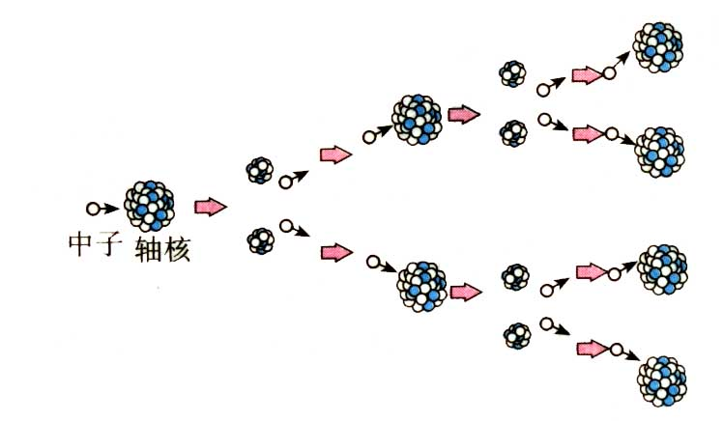  - 定义：用中子轰击重核时，重核会分裂成大小相差不大的两个中等原子核，同时释放出巨大的能量，这种现象叫做裂变。  - 链式反应 （chain reaction）  如图1所示，用中子轰击U₂₃₅  原子核，铀核分裂时释放出核能，同  时产生几个中子，这些中子又会轰击  其他的铀核……于是导致一系列裂变。  - 核电站  核电站利用核能发电，它的核心 图1  设备是核反应堆，核反应堆中发生链式反应，是可以控制的。如图2所示  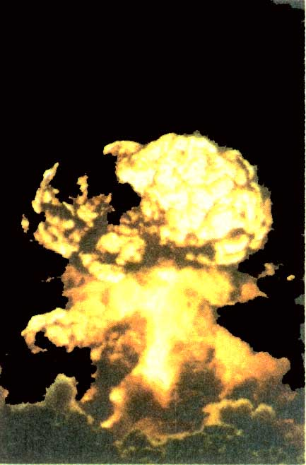  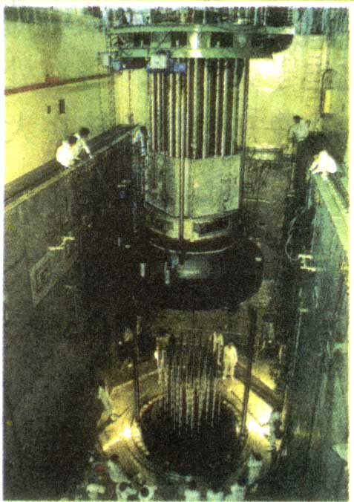  1942年人类利用核反应堆第一次实现了可控制的铀核裂变。当时的核反应堆的功率非常小，大约需要260座这样的反应堆才能点亮一只40 W的灯泡。然而，这是人类利用核能的关键一步。  今天，全世界已经建成了几百  座核电站；它们的发电量接近  全球发电量的1／5 。  （4） 原子弹  在人类实现可控核裂变的  3年以后，即1945年，利用不  可控核裂变制造的毁灭性武器  ——原子弹，在日本广岛爆炸  了。 图2  6.聚变 (fusion)  （1）定义：较轻的核（氘、氚）在超高温下结合成新的较重的原子核，同时释放更大的核能，这种现象叫做聚变。如图3所示 |  |  |  |  |  |  | 教师讲解  学生思考
教师讲解

学生记忆
教 学 内 容 |  |  |  | 教学互动及时间分配
太阳内部进行大规模的聚变，释放的  核能以电磁波形式向外辐射，这就是太  阳能。  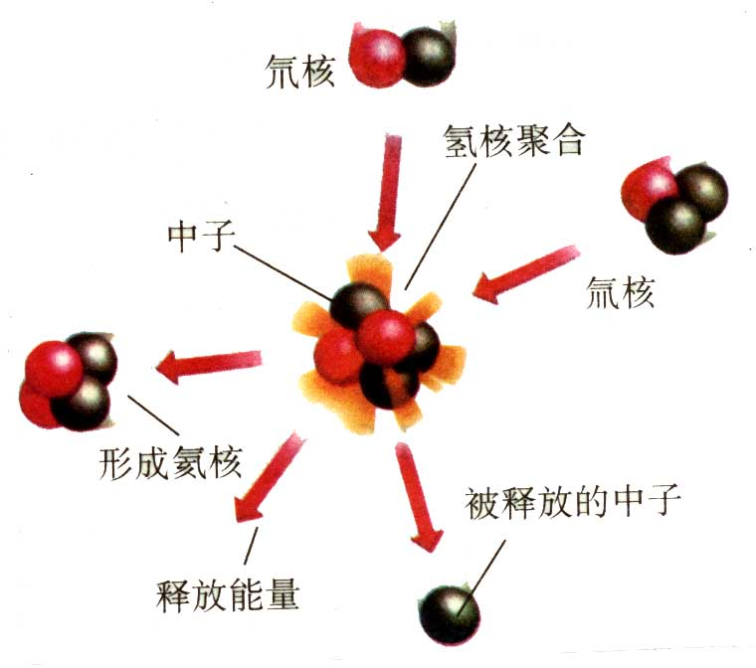 核电站和核废料处理  这部分让学生自己阅读，让学生  了解科技给人类带来方便的同时，也  给人类带来灾难。  四、小节 图3 |  |  |  | 讲师讲解
 |  |  |  | 学生阅读
 |  |  |  | 1min
 |  |  |  | 师生共同总结
作业布置：动手动脑学物理
板书设计：
§16.1 能源家族、核能

一、能源及其分类 二、核能
  - 一次能源 1. 核能
  - 二次能源 2. 裂变
  - 可再生能源 3. 聚变
  - 不可再生能源
教学回顾 | 教学内容：
教学回顾 | 学生及作业反馈：
教学回顾 | 补充资料：
备  注 |  | 辅导时间 | 辅导班级 |  | 辅导人数
备  注 |  | 月 日 | 年 班
备  注 |  | 月 日 | 年 班
备  注 |  | 月 日 | 年 班
STS

镇初中九年级物理《§16.2 太阳能》课时教案
第（ ）周
上课日期 |  | 月 日 | 课 时 | 1 |  | 授课累计 |  | 节
课 题 |  | §16.2 太阳能
教学目标 | 知识技能 | 初步认识太阳的结构，知道太阳能是人类能源宝库
教学目标 | 知识技能 | 大致了解太阳能的利用
教学目标 | 过程方法 | 观察太阳能在日常生活中应用的实例，经历自制太阳集热器的过程
教学目标 | 情感态度与价值观 | 有了解太阳能奥秘的兴趣，能保持对大自然的好奇，初步领略自然现象的美妙与和谐，对大自然有亲近，热爱的感情
教学重点 |  | 太阳能的利用
教学难点 |  | 发明装置
课堂类型 |  | 新授课 |  | 教学用具： 彩色笔、直尺、实物投影仪、太阳能电动车
教学方法 |  | 讲解法、探究实验
教案使用情况 | 授 课 时 间 |  | 授课班级 | 缺席人数 | 听课人 |  | 作业题数
教案使用情况 | 月 日周 第 节
教案使用情况 | 月 日周 第 节
教案使用情况 | 月 日周 第 节
教案使用情况 | 教 学 过 程 |  |  |  |  |  | 教学互动及  时间分配
教  学  内  容 | - 创设情景、引入新课  师：同学们，今天我给大家带来了一个电动车（展示），用手推一下，它就能运动起来，你能否用其他方法使它运动起来呢？  学生演示  学生用手电筒照射太阳能电动车  师：通过这个现象你能提出什么问题？  问题：（1）可否用阳光代替手电筒的光？  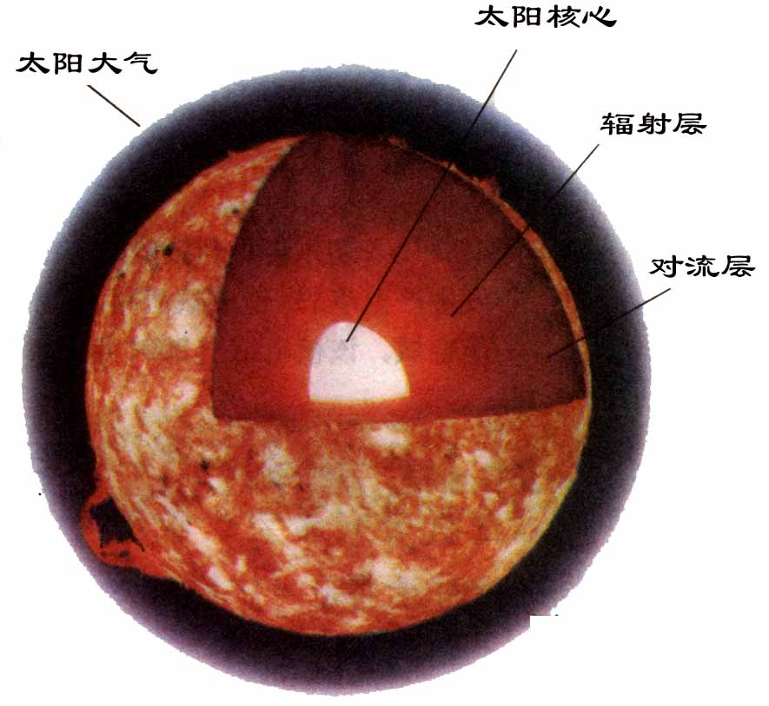  （2）光为何能让电动车运动起来呢？  二、进行新课  1.太阳—巨大的“核能火炉”  （1）太阳的结构 如图1所示  直径为地球的110倍  体积为地球的130万倍  质量为地球的33万倍  （2）太阳内部发生聚变，释放巨大的  能量，以光和热向四周辐射。 图1 |  |  |  |  |  | 3min
教  学  内  容 |  |  |  |  |  |  | 教师展示并提问  学生思考回答
教  学  内  容 |  |  |  |  |  |  | 学生观察  教师引导学生对问题进行分析
教  学  内  容 |  |  |  |  |  |  | 35min
教  学  内  容 |  |  |  |  |  |  | 教师讲解
教 学 内 容 |  |  |  |  |  |  | 教学互动及  时间分配
（3）太阳已经稳定地燃烧了50亿年，在经过50亿年才会燃尽。  2.太阳能是人类能源的宝库  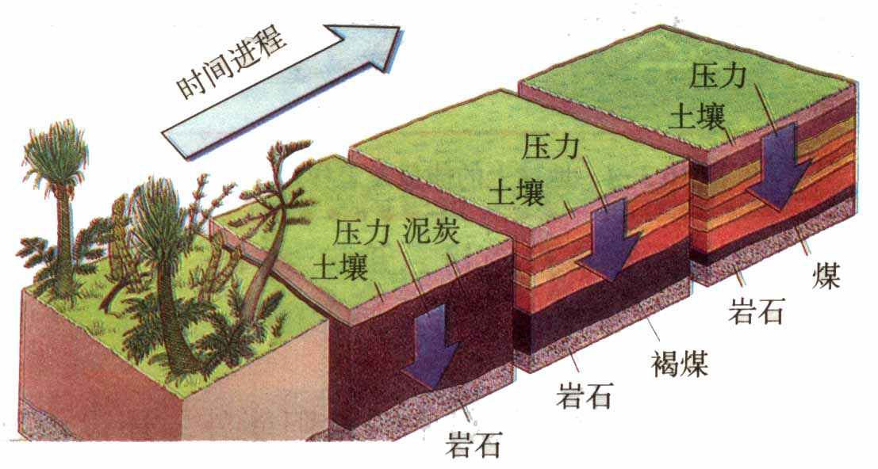  煤及石油的形成过程： 如图2所示，远古时期陆地和海洋中的植物，通过光合作用，将太阳能转化为生物体的化学能。在它们死后，躯体埋在地下和海底，腐烂了。沧海桑田，经过几百万年的沉积、化学变化、地层的运动，在高压下渐渐变成了煤和石油。在石油形成过程中还放出天然气。  图2  想想议议  根据图3所示，说明太阳能辐射到地球的能量的利用，转化和守恒的情况。  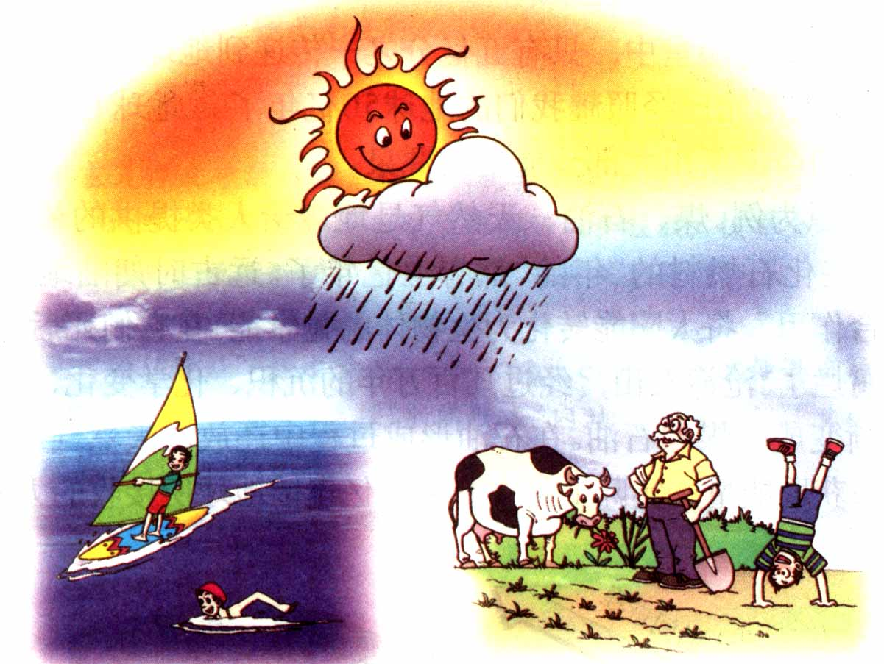  [ 分析 ] 地球上的风能、水能、生物质能等都是来源于太阳。地球上任何地方都在吸收太阳的热能量，但是由于地面每个部位受热的不均匀性，空气的冷暖程度就不一样，于是，暖空气膨胀变  轻后上升；冷空气冷却变重后下降，  这样冷暖空气便产生流动，形成了  风。地球表面的一部分水吸收太阳  的能量经过蒸发形成水蒸气，暖湿  气流从地面升起，因绝热达到过饱  和而凝结成云，遇到冷空气就形成  雨。植物通过光合作用从太阳获取  能量，以化学能的形式存 储在植 图3  物体内，人类和动物从植物或其他动物获取生物质能以维持生命。  3.太阳能的利用  想想做做  将质量、温度都相同的水分别倒入两个相同瓶中，用白纸和黑纸 |  |  |  |  |  |  | 教师讲解  学生记忆
学生展开讨论

教师总结归纳
 |  |  |  |  |  |  | 学生动手
教 学 内 容 |  |  |  |  |  |  | 教学互动及  时间分配
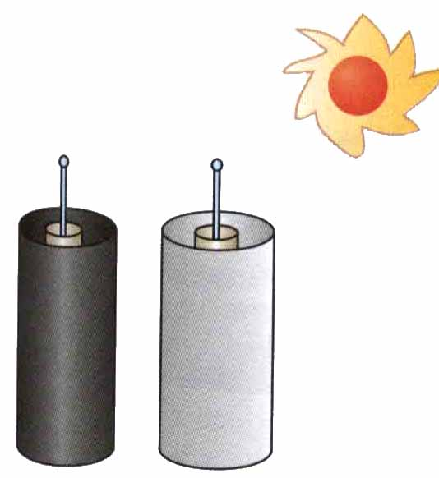  分别将瓶包起来，如图4所示，然后将两个瓶子放  在太阳光下，经过5min后，观察两个温度计的变化。  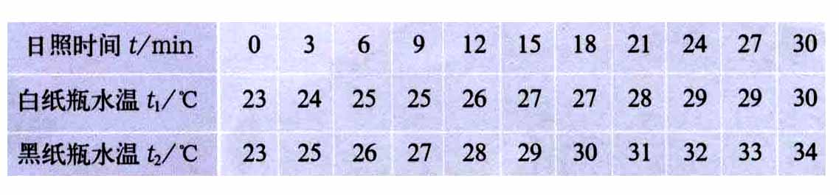  图4  分析：由于黑色物体更容易吸收太阳光的能量，所以用黑纸包着的瓶中水温度高。  （1）利用太阳能加热物体  ① 平板集热器的箱面是玻璃，内表面涂黑，箱内温度可比箱外高100℃。  ② 把反射镜做成曲面，它们将阳光反射并会聚，也能获得高温。  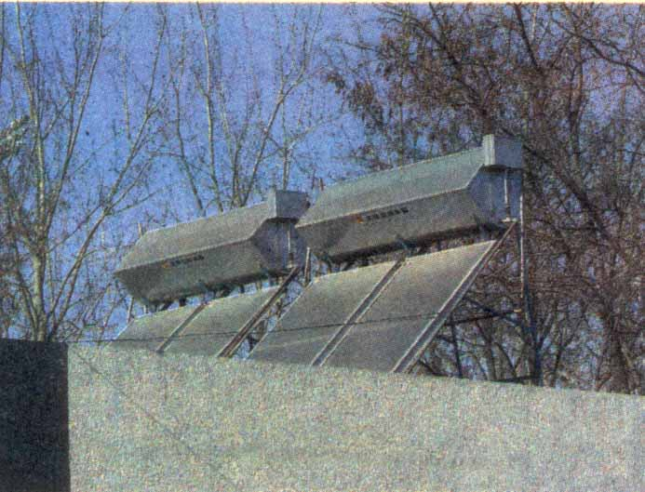  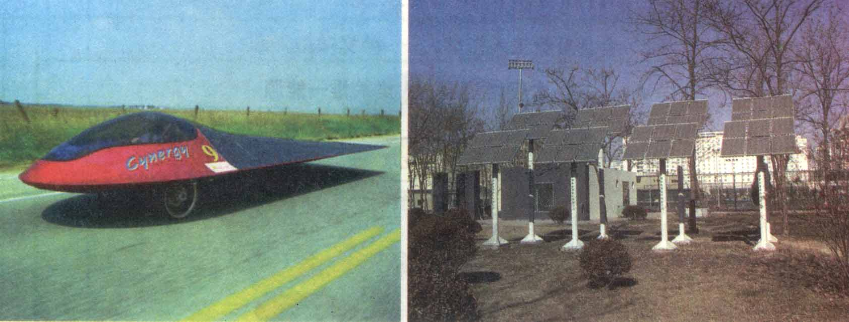  图5 图6  （2）将太阳能转变为电能  利用太阳能电池使太阳能转化为电能  （3）太阳能电池的优点：  ① 使用寿命长；② 保养费用低；③ 不需燃料  （4）太阳能电池的缺点：  - 效率低；② 制造费用大  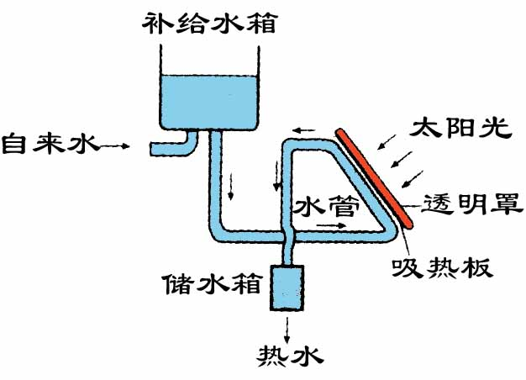  想想议议  如图7所示为太阳能热水器，说明工作原理  吸热板吸收太阳光时，太阳能转化为内能，  吸热板处的水的内能增大、温度升高、密度减  小而上升，补给水箱内的密度大的冷水流下来  填补，同时被加热后的水向下流进水储水箍内 图7 |  |  |  |  |  |  | 学生分析  教师归纳
教师讲解

学生记忆思考
讲师讲解
学生讨论交流
教师提问

学生讨论
交流回答
教 学 内 容 |  |  |  | 教学互动及时间分配
三、小节  - 太阳的结构。  - 太阳能的利用方式 |  |  |  | 2min
 |  |  |  | 学生提出多种问题，师生共同讨论交流总结
作业布置：动手动脑学物理1、2、3
板书设计：
§16.2 太阳能

一、太阳能特点 2.间接利用
清洁 丰富 经济
二、太阳能的利用 三、化石能源及其危害
1.直接加热物体 煤 石油 天然气
教学回顾 | 教学内容：
教学回顾 | 学生及作业反馈：
教学回顾 | 补充资料：
备  注 |  | 辅导时间 | 辅导班级 |  | 辅导人数
备  注 |  | 月 日 | 年 班
备  注 |  | 月 日 | 年 班
备  注 |  | 月 日 | 年 班

镇初中九年级物理《§16.3 能源革命、能源与可持续发展》课时教案
第（ ）周
上课日期 |  | 月 日 | 课 时 | 1 |  | 授课累计 |  | 节
课 题 |  | §16.3 能源革命、能源与可持续发展
教学目标 | 知识技能 | 初步了解人类利用能源的发展足迹，知道能量的转移和转化都是有方向性的
教学目标 | 知识技能 | 了解人类能源消耗的增长状况，认识能源消耗对环境的影响，保护环境
教学目标 | 过程方法 | 阅读反映能源革命的资料，讨论和调查能源使用对环境的影响
教学目标 | 情感态度与价值观 | 通过对能量转移、转化具有方向性的理解，增强节能意识，关心自己身边的能源消耗对环境的影响，关注人类对能源的需求和大量消耗能源所带来的问题，  有可持续发展的意识，对保护环境，维持自然界的平衡与和谐负有责任感
教学重点 |  | 能量转化和转移的方向性，能源可持续发展
教学难点 |  | 收集消耗能源对环境造成破坏的资料用以讨论
课堂类型 |  | 新授课 |  | 教学用具： 资料，投影片
教学方法 |  | 讲解法、探究实验
教案使用情况 | 授 课 时 间 |  | 授课班级 | 缺席人数 | 听课人 |  | 作业题数
教案使用情况 | 月 日周 第 节
教案使用情况 | 月 日周 第 节
教案使用情况 | 月 日周 第 节
教案使用情况 | 教 学 过 程 |  |  |  |  |  | 教学互动及  时间分配
教  学  内  容 | - 创设情景、引入新课  师：太阳能、风能、地热能等，通常要做转化才能被我们所用，人类历史上不断进行着能量转化技术的进步，这就是能源革命。  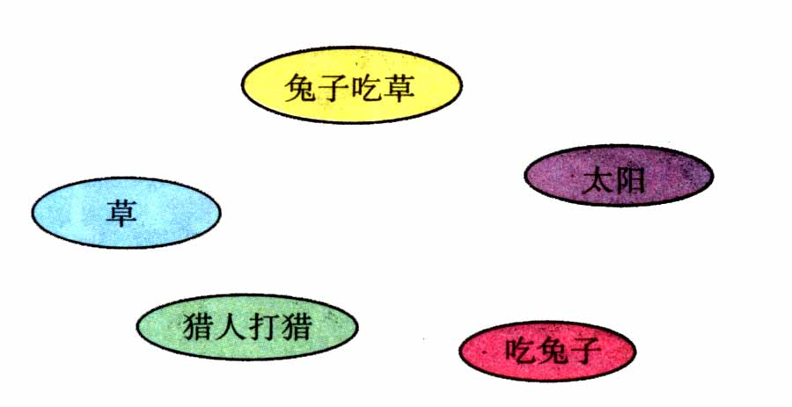  二、进行新课  1.人类进步的阶梯  看图1，它表示远古人类利  用太阳能的方式，将图中按能量  转移的先后顺序串联起来。  学生活动  图1  学生观看录相，了解能源革命导致人类文明的跃进。  （1）太阳能是远古人类唯一利用的能源。  （2）人类今天的文明与发展经历了三次能源革命。  ① 第一次：人工取火，使人类由“茹毛饮血”到“刀耕火种”。  柴薪能源的开发和应用，带动了畜牧渔业的发展，而且直接导致了 |  |  |  |  |  | 1min
教  学  内  容 |  |  |  |  |  |  | 教师讲解  学生思考
教  学  内  容 |  |  |  |  |  |  | 30min
教  学  内  容 |  |  |  |  |  |  | 教师提问  学生动手动脑
教  学  内  容 |  |  |  |  |  |  | 学生收看录相，思考问题，提出自己的观点
教 学 内 容 |  |  |  |  |  |  | 教学互动及  时间分配
陶器的产生，加快了金属冶炼和制造业的发展。  ② 第二次：蒸汽机的发明：如图2所示蒸汽机的发明推动了化石燃料工业的兴起，使人类进入工业化的社会，使人类又进入电气时代。  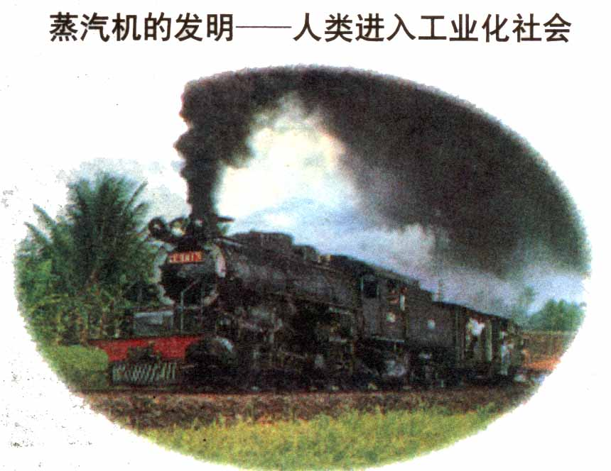  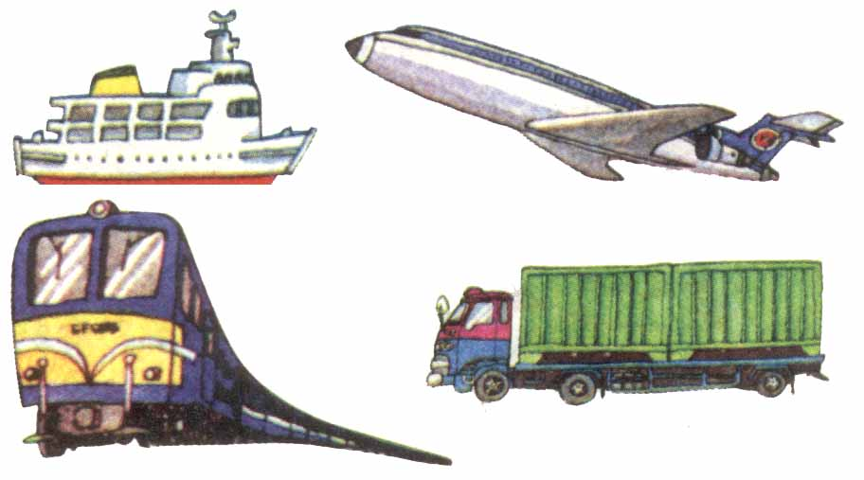  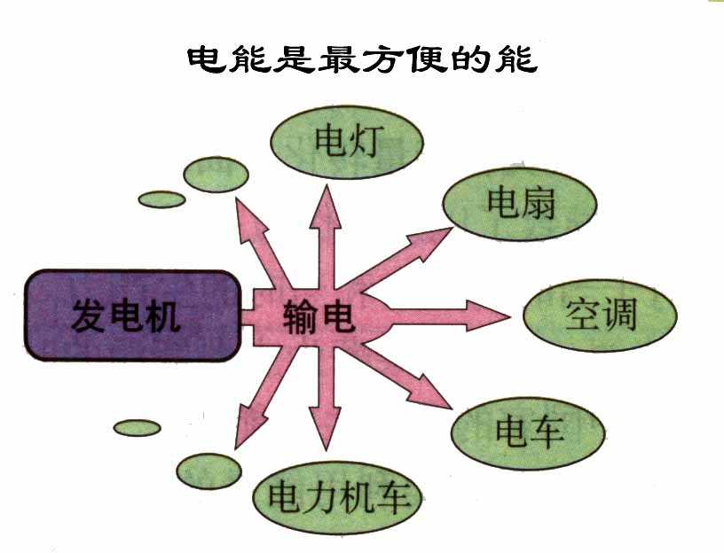  图2  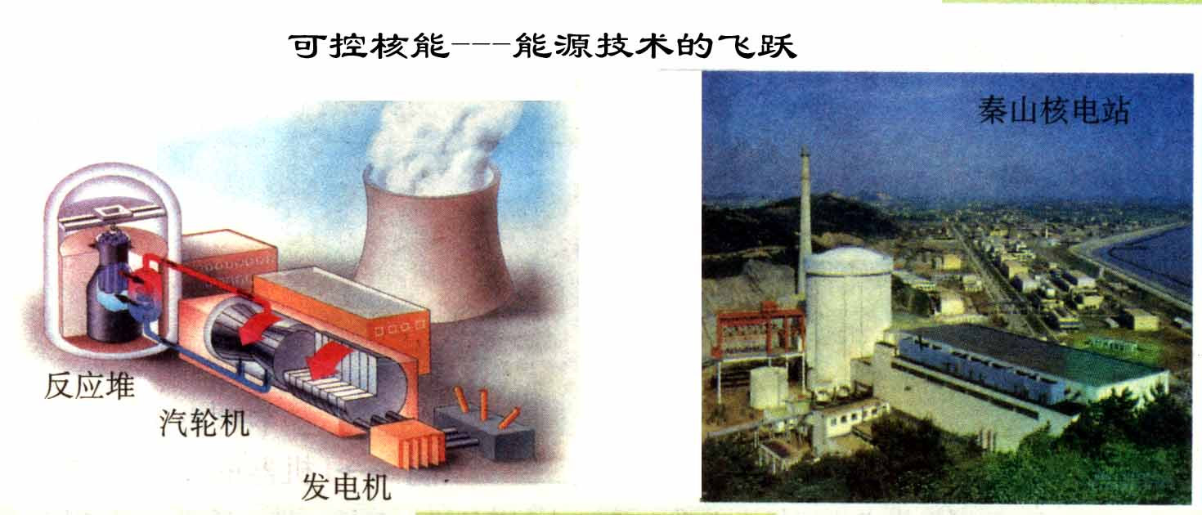  ③ 第三次：可控核能的应用。如图3所示，以核燃料为主要能源，为人类提供了更安全，更经济，效率更高的能源。  图3  2.能量转移和能量转化的方向性  想想议议  如图4所示，是豆子生长过程，不过次序已经打乱，请你按照正确的顺序排列。  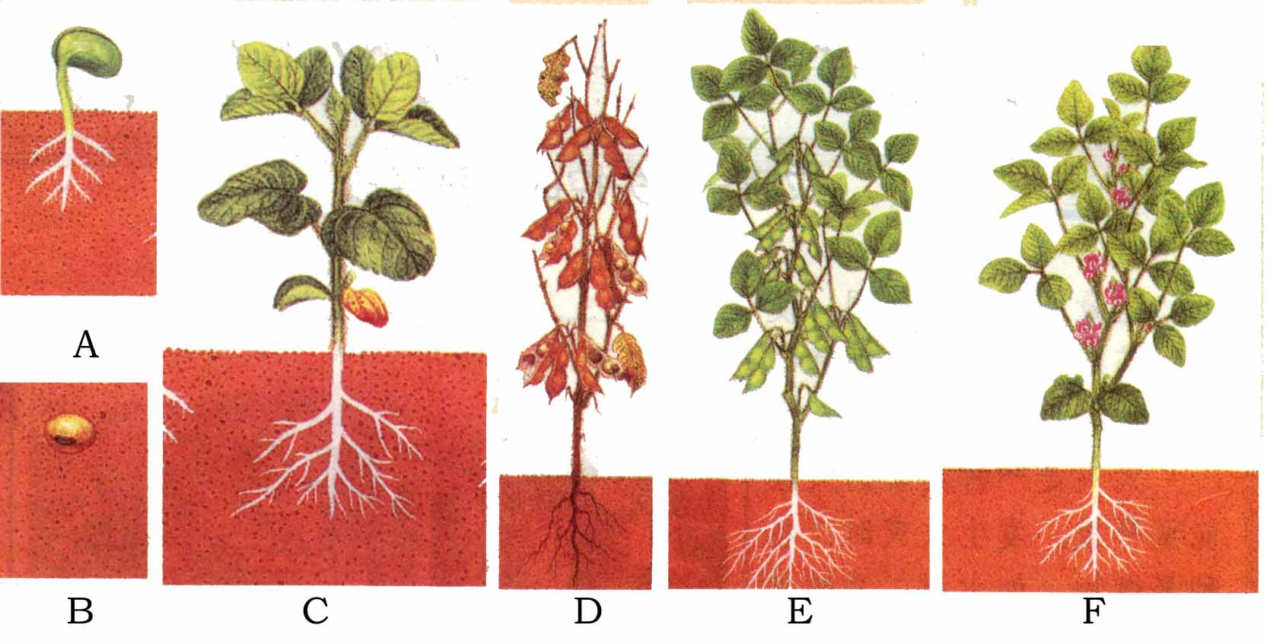  图4 |  |  |  |  |  |  | 教师讲解  学生思考
学生动脑思考

分组交流
教 学 内 容 |  |  |  |  |  |  | 教学互动及  时间分配
师：豆子的生长如果按相反顺序是不会发生的，自然界的过程也是有方向性的。能量的转移和转化也都是有方向性的。我们是在能量的转化或转移的过程中利用能量的，因此，不是什么能量都可以利用，能源的利用是有条件的。  STS  《灾害——失控的能量释放》  3.能源消耗对环境的影响  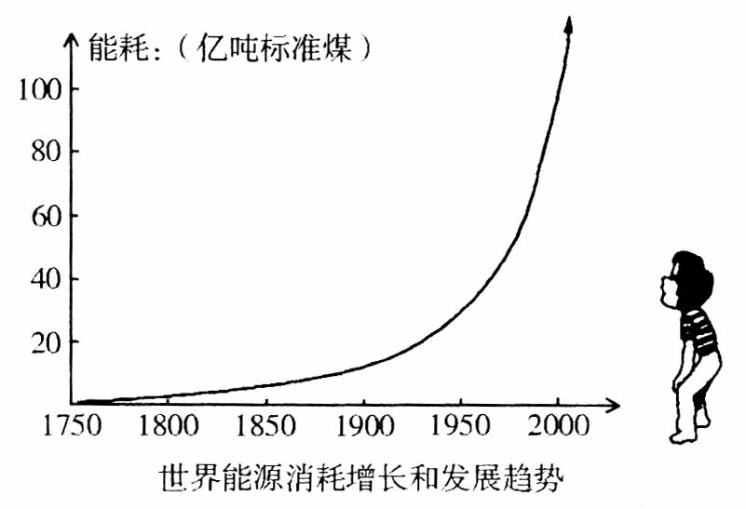  讨论：人类在能源革命的进程中给自己带来了便利，也给自己造成了麻烦，说一说你的看法？  4. 21世纪的能源趋势  能源消耗的迅速增长，地球储存的  化石能源将日益减少，最终将枯竭，必  须不断开发新能源，提高能源的利用律，  同时要节约能源，这是解决能源危机的  主要途径。 图5  5.人类在消耗各种能源时，不可避免地会对环境造成破坏  在消耗各种能源时，对环境造成怎样的破坏呢？下表是某物理小组调查的结果，用“√”表示大量消耗能源对环境会有明显的破坏，用“×”表示对环境不会造成明显的破坏。  想想议议  6.未来的理想能源  讨论：你对未来的能源有什么样的预想和打算，大家谈一谈。  7.未来理想能源满足的条件  - 必须足够丰富，可以保证长期使用；  - 必须足够便宜，可以保证多数人用得起； |  |  |  |  |  |  | 学生阅读  分组讨论
  能源种类  环境问题 | 石油和天然气 | 煤 | 水力发电 | 核能 | 柴薪
  空气污染 | √ | √ | × | × | √
  废物 | × | √ | × | √ | ×
  有害辐射 | × | × | × | √ | ×
  水土流失和沙漠化（破坏生态平衡） | × | × | √ | × | √
教师讲解

学生思考
教师提出问题

学生讨论交流
 |  |  |  |  |  |  | 教师与学生共同讨论与交流
教 学 内 容 |  |  |  | 教学互动及时间分配
- 相关的技术必须成熟，可以保证大规模使用；  - 必须足够安全、清洁，可以保证不会严重影响环境。  三、课堂练习  四、小节  - 太阳的结构。  - 太阳能的利用方式 |  |  |  | 8min
学生练习
教师指导
 |  |  |  | 1min
 |  |  |  | 学生提出多种问题，师生共同讨论交流总结
作业布置：动手动脑学物理P₁₄₃—1、2、3 P₁₄₆—1、2、3、4
板书设计：
§16.4 能源革命
§16.5 能源与可持续发展

一、人类进步的阶梯 四、能源消耗对环境的影响

二、能量转移和能量转化的方向性 五、未来理想的能源及其条件
三、21世纪的能源趋势
教学回顾 | 教学内容：
教学回顾 | 学生及作业反馈：
教学回顾 | 补充资料：
备  注 |  | 辅导时间 | 辅导班级 |  | 辅导人数
备  注 |  | 月 日 | 年 班
备  注 |  | 月 日 | 年 班
备  注 |  | 月 日 | 年 班

